Гидравлика (часть 1)

1. Введение.

Механика материальной точки и механика твердого тела - это предмет изучения теоретической механики. Наряду с твердыми телами в природе существуют жидкости и газы. Законы механического движения жидкостей изучает гидромеханика. В гидромеханике, как и в механике твердых тел, выделяют кинематику жидкости, гидростатику и гидромеханику.

Кинематика жидкости является разделом гидромеханики, в котором движение изучается вне зависимо от действующих сил; в кинематике устанавливается связь между геометрическими характеристиками движения и временем.

Гидростатика изучает законы равновесия (покоя) жидкости.

Гидродинамика изучает законы движения жидкости.

В зависимости от теоретической или прикладной направленности употребляют наименования теоретическая или прикладная гидромеханика.

1. Жидкости и их свойства.

Материальные тела могут находится в трех агрегатных состояниях: твердом, жидком и газообразном. Каждое из этих состояний характеризуется специфическими свойствами, которые определяются особенностями их молекулярной структуры, непосредственно связанной с силами взаимодействия молекул. Этими силами являются силы притяжения и отталкивания, действующие одновременно и зависящие от расстояния между частицами.

На примере двух изолированных молекул (рис. 1) на расстоянии  сила взаимодействия равна нулю, то есть силы отталкивания уравновешивают силы притяжения. При  результирующей силой является сила притяжения, которая растет по абсолютной величине, достигая максимума при *,* а затем уменьшается. При  – силы отталкивания. Молекула в поле этих сил обладает потенциальной энергией *,* которая связана с силой *f(r)* дифференциальным соотношением

*dE=-f(r)dr* (1)

В точке , ,  достигает экстремума (минимума). В твердых (кристаллических) телах молекулы располагаются на расстоянии , где потенциальная энергия минимальна, образуя кристаллическую решетку. Тепловое движение – колебание атомов в узлах решетки. Средняя кинетическая энергия теплового движения - *kT* , она много меньше энергии связи молекулы в узле решетки, т. е.

 (2)

Отсюда – устойчивость сохранения объема и формы твердого тела.

В газе межмолекулярное расстояние , что соответствует слабым силам притяжения и малой потенциальной энергии. Тепловое движение доминирует над силами притяжения

 (3)

Молекулы практически свободны. Свободное беспорядочное движение молекул газа обуславливает его расширение во все стороны, поэтому газ не имеет определенного объема и собственной формы, а занимает объем и принимает форму сосуда, в котором он находится.

Жидкости по молекулярному строению занимают промежуточное положение между кристаллическим твердым телом и газом

 (4)

Поэтому они обладают плотностью близкой к твердому телу, устойчиво сохраняют величину занимаемого ими объема, но не держат форму.

Сложность молекулярного строения жидкости затрудняет получение теоретическим путем достаточно общих связей между молекулярными характеристиками и наблюдаемыми свойствами: температурой, давлением плотностью, вязкостью и др. Поэтому в гидродинамике пользуются экспериментально установленными значениями для этих величин и связями между ними.

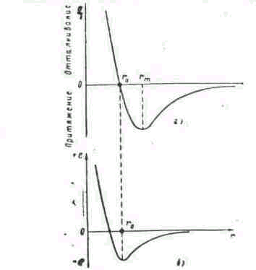

Рис. 1. Зависимость потенциальной энергии молекул и силы взаимодействия от расстояния между их центрами.

Основными параметрами, характеризующими термодинамическое состояние жидкости, являются температура Т, давление р и плотность ρ*.*

Связь между плотностью, температурой и давлением устанавливается уравнением состояния, которое для реальных жидкостей и газов выводится в кинетической теории. Однако ввиду сложности общего уравнения состояния и затруднительности определения входящих в него констант, для качественного анализа свойств этих сред пользуются приближенными теоретическими или эмпирическими уравнениями.

Другой термодинамической характеристикой жидкости является сжимаемость.

Количественно сжимаемость оценивается изотермическим коэффициентом сжимаемости:

, (5)

где  – удельный объем, *.* Жидкости, в отличие от газов, обладают малой сжимаемостью. Коэффициент сжимаемости большинства жидкостей лежит в пределах  (Н/м2)-1. Для всех жидкостей он уменьшается с возрастанием давления и возрастает с повышением температуры.

Объем жидкостей и газов изменяется не только при изменении давления, но и при изменении температуры. Как правило, жидкости и газы расширяются с повышением температуры, а плотность их при этом уменьшается. Исключение составляет вода, плотность которой возрастает при повышении температуры от 0 до 4 °С и достигает максимума при 4 °С. Такая аномалия объясняется особенностями молекулярного строения воды.

Количественно изменение объема при изменении температуры и постоянном давлении оценивается коэффициентом теплового объемного расширения

. (6)

У жидкостей этот коэффициент зависит от температуры и давления, возрастая с повышением первой и уменьшаясь с увеличением второго.

Молекулярные движения в жидкостях и газах обусловливают сопротивление этих сред сдвигающим усилиям.

Механизм возникновения силы сопротивления можно представить следующим образом. Слой жидкости, прилегающей к пластинке, прилипает к ней и движется вместе с пластинкой со скоростью *.* Вследствие молекулярных связей этот слой увлекает за собой следующий и т. д. Поскольку нижний слой примыкает к неподвижной пластинке, его скорость равна нулю. Таким образом, в жидкости возникает слоистое движение с некоторым распределением скоростей по высоте *и =f(y).*

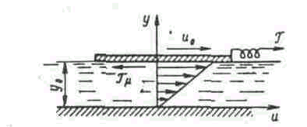

Рис. 2. Слоистое движение в жидкости.

В рассматриваемом случае распределение скоростей линейное. Вследствие действия межмолекулярных связей между движущимися слоями жидкости возникают силы вязкости или внутреннего трения. Ньютон указал на те параметры, от которых зависит величина этой силы . Для рассматриваемого слоистого движения

– касательное напряжение (7)

где *μ* – динамический коэффициент вязкости; S – площадь соприкосновения слоев;  – градиент скорости, являющийся показателем интенсивности изменения величины скорости по нормали к ее направлению.

Динамический коэффициент вязкости *μ* является основной количественной характеристикой вязкости жидкостей и газов.

Наряду с динамическим коэффициентом вязкости в гидрогазодинамике широко используют кинематический коэффициент вязкости ν, определяемый соотношением

, (8)

где  – плотность жидкости.

Единицей измерения кинематического коэффициента вязкости служит м2/с.

1. Гипотеза сплошности среды.

В гидромеханике рассматриваются макроскопические движения жидкостей и газов, а также силовое взаимодействие этих сред с твердыми телами. При этом, как правило, размеры рассматриваемых объемов жидкостей, газов и твердых тел оказываются несопоставимо большими по сравнению с размерами молекул и межмолекулярными расстояниями. Это естественно, поскольку межмолекулярные расстояния в жидкостях составляют всего  см.

Указанные обстоятельства позволяют ввести гипотезу сплошности изучаемой среды и заменить реальные дискретные объекты упрощенными моделями, представляющими собой материальный континуум, т. е. материальную среду, масса которой непрерывно распределена по объему. Такая идеализация упрощает реальную дискретную систему и позволяет использовать для ее описания хорошо разработанный математический аппарат исчисления бесконечно малых и теорию непрерывных функций.

Параметры, характеризующие термодинамическое состояние, покой или. движение среды, считаются при этом непрерывно изменяющимися по всему объему, занятому средой, кроме, быть может, отдельных точек, линий или поверхностей, где могут существовать разрывы.

Теоретические результаты, подученные для гипотетической сплошной среды, тем лучше совпадут с результатами наблюдений, чем полнее и точнее учтены в ней свойства реальных жидкостей и газов. К сожалению, идеализацию среды во многих случаях не удается ограничить только допущением ее сплошности. Сложность изучаемых явлений заставляет отказываться от учета и некоторых других свойств реальных сред. В зависимости от тех свойств, которые приписываются гипотетической сплошной среде, получают различные ее модели.

Гипотеза сплошности среды означает, что всякий малый элемент объема жидкости считается все-таки настолько большим, что содержит еще очень большое число молекул. Соответственно этому, когда мы будем говорить о бесконечно малых элементах объема, то всегда при этом будем подразумевать «физически» бесконечно малый объем, т. е. объем достаточно малый по сравнению с объемом жидкости, но большой по сравнению с молекулярными расстояниями.

Согласно гипотезе сплошности масса среды распределена в объеме непрерывно и в общем неравномерно. Основной динамической характеристикой среды является плотность распределения массы по объему или просто плотность среды.

Плотность среды  в произвольной точке *А* определяется соотношением

, (9)

где  – масса, заключенная в малом объеме , включающем точку *А*; предел берется при стягивании объема  к этой точке.

Наряду с плотностью в рассмотрение вводится понятие удельного объема , который представляет собой объем, содержащий единицу массы:

. (10)

Плотность среды может изменятся от точки к точке и в данной точке со временем, т. е.

 (11)

Аналогично для давления имеем *.* Как известно, по двум термодинамическим величинам с помощью уравнения состояния вещества могут быть определены все термодинамические величины. Таким образом, задание пяти величин: трех компонентов скорости *,* давления и плотности полностью определяет состояние движущейся жидкости. Подчеркнем, что  есть скорость жидкости в каждой данной точке х, *у, z* пространства в момент времени *t*.

Однако эта функциональная связь не является непосредственной, так как плотность жидкостей и газов определяется фактически значениями термодинамических параметров состояния *(р* и *Т),* которые при движении среды зависят от координат (х, *у,* z) и времени (*t*).

Математическое описание движения жидкой среды общими дифференциальными уравнениями, учитывающими все физические свойства, присущие этой среде, оказывается весьма сложной задачей. Если даже ограничится учетом только текучести, вязкости и сжимаемости, то и тогда уравнения движения, выражающие основные законы механики, оказываются настолько сложными, что пока не удалось разработать общих аналитических методов их решения. Применение численных методов интегрирования таких уравнений на базе современных ЭВМ также связано со значительными трудностями. В гидромеханике поэтому широко используют различные упрощенные модели среды и отдельных явлений.

Под моделью реальной среды понимают такую гипотетическую среду, в которой учтены только некоторые из физических свойств, существенные для определенного круга явлений и технических задач. Другие малосущественные свойства среды в модели игнорируются.

Одной из основных в гидромеханике является модель несжимаемой идеальной (или невязкой) жидкости. Так называется гипотетическая сплошная среда, обладающая текучестью, лишенная вязкости и полностью несжимаемая. Эта модель является объектом исследования в разделе гидромеханики «Теория идеальной несжимаемой жидкости». Игнорирование свойств вязкости и сжимаемости сильно упрощает математическое описание движения жидкости и позволяет получить многие решения в конечном замкнутом виде. Несмотря на значительную степень идеализации среды, теория несжимаемой невязкой жидкости дает ряд не только качественно, но и количественно подтверждаемых опытом результатов, полезных для практических приложений. Но не менее существенное значение этой теории состоит в том, что она является базой для других моделей, более полно учитывающих свойства реальных сред. Следует, однако, подчеркнуть, что пренебрежение вязкостью является весьма сильной степенью идеализации, поэтому теория идеальной несжимаемой жидкости может приводит к результатам, резко расходящимся с опытом.

Более полно свойства реальной жидкости учитываются в модели вязкой несжимаемой жидкости, которая представляет собой среду, обладающую текучестью и вязкостью, но абсолютно несжимаемую. Теория вязкой несжимаемой жидкости лишь в ограниченном числе случаев с простейшими граничными условиями позволяет получить точные решения полных уравнений движения. Наибольшее значение в этой теории имеют приближенные уравнения и их решения. Такие уравнения получают путем отбрасывания в полных уравнениях движения тех членов, которые мало влияют на соответствие теоретических решений опыту. Решения приближенных уравнений могут быть как точными, так и приближенными.

Как известно, капельные жидкости являются малосжимаемыми средами, поэтому для широкого круга теоретических и прикладных задач пренебрежение сжимаемостью является вполне допустимой идеализацией и мало влияет на вид получаемых решений и степень совпадения теоретических результатов с данными измерений. Но все же существуют случаи движения жидкостей, которые нельзя достаточно достоверно описать, если не учесть сжимаемость.

**ГИДРОСТАТИКА**

4. Уравнение Эйлера.

Выделим в жидкости некоторый объем. Полная сила, действующая на выделенный объем жидкости, равна интегралу

 (12)

от давления, взятому по поверхности рассматриваемого объема. Преобразуя его в интеграл по объему, имеем:

 (13)

Отсюда видно, что на каждый элемент объема *dV* жидкости действует со стороны окружающей его жидкости сила *.* Другими словами, можно сказать, что на единицу объема жидкости действует сила -*grad р.*

Мы можем теперь написать уравнение движения элемента объема жидкости, приравняв силу *-grad p* произведению массы  единицы объема жидкости на ее ускорение :

. (14)

Стоящая здесь производная  определяет не изменение скорости жидкости в данной неподвижной точке пространства, а изменение скорости определенной передвигающейся в пространстве частицы жидкости. Эту производную надо выразить через величины, относящиеся к неподвижным в пространстве точкам. Для этого заметим, что изменение вскорости данной частицы жидкости в течение времени *dt* складывается из двух частей: из изменения скорости в данной точке пространства в течение времени *dt* и из разности скоростей (в один и тот же момент времени) в двух точках, разделенных расстоянием *dr,* пройденным рассматриваемой частицей жидкости в течение времени *dt.* Первая из этих частей равна

 (15)

где теперь производная  берется при постоянных *х, у, z,* т.е. в заданной точке пространства. Вторая часть изменения скорости равна

 (16)

Таким образом,

(17)

или, разделив обе стороны равенства на *dt,*

. (18)

Подставляя полученное соотношение в (14), находим:

. (19)

Это и есть искомое уравнение движения жидкости, установленное впервые *Л.* *Эйлером* в 1775 г. Оно называется уравнением Эйлера является одним из основных уравнений гидродинамики.

Если жидкость находится в поле тяжести, то на каждую единицу ее объема действует еще сила , где *g* есть ускорение силы тяжести. Эта сила должна быть прибавлена к правой стороне уравнения (14), так что (19) приобретает вид

. (20)

При выводе уравнений движения мы совершенно не учитывал процессов диссипации энергии, которые могут иметь место в текущей жидкости вследствие внутреннего трения (вязкости) в жидкости и теплообмена между различными ее участками. Поэтому все излагаемое здесь относится только к таким движениям жидкостей и газов, при которых несущественны процессы теплопроводности и вязкости; о таком движении говорят как о движении идеальной жидкости.

Отсутствие теплообмена между отдельными участками жидкости (а также, конечно, и между жидкостью и соприкасающимися с нею окружающими телами) означает, что движение происходит адиабатически, причем адиабатически в каждом из участков жидкости. Таким образом, движение идеальной жидкости следует рассматривать как адиабатическое.

При адиабатическом движении энтропия каждого участка жидкости остается постоянной при перемещении последнего в пространстве. Обозначая посредством  энтропию, отнесенную к единице массы жидкости, мы можем выразить адиабатичность движения уравнением

, (21)

где полная производная по времени означает, как и в (14), изменение энтропии заданного перемещающегося участка жидкости. Эту производную можно написать в виде

. (22)

Это есть общее уравнение, выражающее собой адиабатичность движенияидеальной жидкости. С помощью  его можно написать в виде «уравнения непрерывности» для энтропии

. (23)

Произведение *psv* представляет собой «плотность потока энтропии».

Надо иметь в виду, что обычно уравнение адиабатичности принимает гораздо более простую форму. Если, как это обычно имеет место, в некоторый начальный момент времени энтропия одинакова во всех точках объема жидкости, то она останется везде одинаковой и неизменной со временем и при дальнейшем движении жидкости. В этих случаях можно, следовательно, писать уравнение адиабатичности просто в виде

*s* = const. (24)

что мы и будем обычно делать в дальнейшем. Такое движение называют изэнтропическим.

Изэнтропичностью движения можно воспользоваться для того, чтобы представить уравнение движения (19) в несколько ином виде. Для этого воспользуемся известным термодинамическим соотношением

, (25)

где w – тепловая функция единицы массы жидкости,  – удельный объем, а *Т –* температура. Поскольку s = const, мы имеем просто

, (26)

и поэтому . Уравнение (19) можно, следовательно, написать в виде

. (27)

Полезно заметить еще одну форму уравнения Эйлера, в котором оно содержит скорость. Воспользовавшись известной формулой векторного анализа

, (28)

можно написать (29) в виде

. (29)

Если применить к обеим строкам этого уравнения операцию *rot*, то мы получим уравнение

, (30)

содержащее только скорость.

К уравнениям движения надо добавить граничные условия, которые должны выполняться на ограничивающих жидкость стенках. Для идеальной жидкости это условие должно выражать собой просто тот факт, что жидкость не может проникнуть за твердую поверхность. Это значит, что на неподвижных стенках должна обращаться в нуль нормальная к поверхности стенки компонента скорости жидкости:

 (31)

(в общем же случае движущейся поверхности  должно быть равно соответствующей компоненте скорости поверхности).

На границе между двумя несмешивающимися жидкостями должны выполняться условие равенства давлений и условие равенства нормальных к поверхности раздела компонент скорости обеих жидкостей (причем каждая из этих скоростей равна скорости нормального перемещения самой поверхности раздела).

Как уже было указано, состояние движущейся жидкости определяется пятью величинами: тремя компонентами скорости  и, например, давлением *р* и плотностью *.* Соответственно этому полная система гидродинамических уравнений должна содержать пять уравнений. Для идеальной жидкости этими уравнениями являются уравнения Эйлера, уравнение непрерывности и уравнение, выражающее адиабатичность движения.

1. Основная формула гидростатики.

Закон Паскаля. Понятие о напоре

Рассмотрим абсолютный покой несжимаемой жидкости в поле силы тяжести.

Уравнение Эйлера (20) принимает вид

. (32)

Это уравнение описывает механическое равновесие жидкости. Если внешние силы вообще отсутствуют, то уравнение равновесия гласит просто , т.е. *р =* const – давление одинаково во всех точках жидкости.

Уравнение (32) непосредственно интегрируется, если плотность жидкости можно считать постоянной вдоль всего объекта, т.е. если не происходит заметного сжатия жидкости под действием внешнего поля. Выберем оси координат, как показано на рис. 2. Поскольку из массовых сил действует только сила тяжести, то

; . (33)

Таким образом, искомая функция *р* зависит только от одной переменной z; интегрирование последнего равенства дает

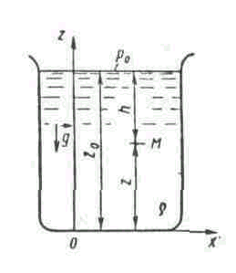

Рис. 2. к выводу формулы гидростатики.

, (34)

где С – произвольная постоянная.

Эта формула выражает гидростатический закон распределения давления, состоящий в том, что в тяжелой (подверженной действию силы тяжести) несжимаемой жидкости давление линейно зависит от вертикальной координаты.

Чтобы найти постоянную в уравнении (34), надо использовать какое-нибудь граничное условие. Пусть, например, жидкость покоится в резервуаре (см. рис.2) причем на ее свободной поверхности давление равно *р0.* Будем это давление называть внешним.

Для точек свободной поверхности можем записать

. (35)

Вычитая это отношение из уравнения (34), находим

 (36)

или, обозначив через  заглубление точки М под свободную поверхность, получим основную формулу гидростатики

, (37)

где величина  называется весовым давлением.

Из этой формулы ясно, что всякое изменение внешнего давления  вызывает изменение давления во всех точках покоящейся жидкости на ту же величину. Этот результат известен как закон Паскаля.

Если жидкость находится в ненапряженном состоянии, т.е. в ней отсутствуют напряжения сжатия, то *.* Значения , отсчитанные от нуля, называют иногда абсолютным давлением.

В технике весьма часто представляет интерес избыток давления *р* над атмосферным , который называется избыточным или манометрическим давлением. По определению

. (38)

Для произвольной точки М, заглубленной на высоту *h* под свободную поверхность, избыточное давление равно

; (39)

отсюда видно, что избыточное давление совпадает с весовым, если давление на свободной поверхности равно атмосферному ().

Если все члены формулы (37) разделить на величину , то они приобретут линейную размерность:

. (40)

Отсюда следует, что каждому давлению *р* можно поставить в соответствие линейную величину *,* которая представляет собой величину столба жидкости, создающего в своем основании данное давление. Это наглядно иллюстрируется схемой, показанной на рис.3. Если на свободной поверхности в резервуаре давление , а из запаянной сверху трубки *А* удален воздух, то под действием давления  жидкость в трубке поднимется над точкой М на некоторую высоту , называемую приведенной высотой. Принимая приближенно, что на свободной поверхности в трубке давление равно нулю, согласно (37) можно записать *.* Следовательно, приведенная высота есть высота столба жидкости, на свободной поверхности которого давление равно нулю, а в основании – данному давлению жидкости.

Для трубки *П,* открытой в атмосферу и называемой пьезометром, получим

, (41)

откуда

; (42)

рис. 3. Абсолютное давление в точке М может быть выражено через приведенную высоту  или через пьезометрическую высоту . Абсолютное давление в точке N, где имеет место вакуум, выражается через вакуумметрическую высоту: 

рис. 4. Вакуумметрическая высота характеризует недостаток давления до атмосферного 

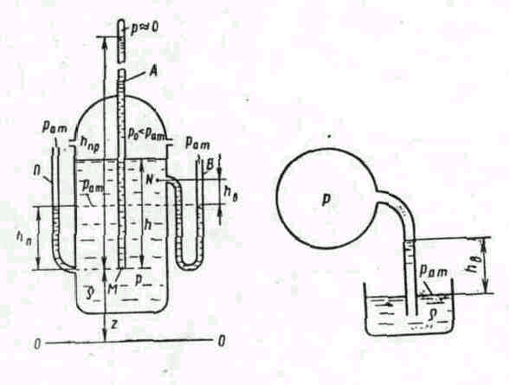величину  называют пьезометрической высотой.

Если давление в точках какого-либо объема жидкости меньше атмосферного (), то такое состояние называется вакуумом. Для его характеристики вводится понятие вакуумметрического давления (), под которым подразумевается недостаток данного давления до атмосферного

. (43)

Соответствующая высота называется вакуумметрической:

. (44)

На рис. 3 и 4 показаны вакуумметрические высоты для случаев вакуума в капельной жидкости и газе. Давление измеряется в единицах силы, отнесенных к единице площади. В системе СИ единицей давления служит Н/м2 = Па (паскаль), а в технической системе – кгс/см2 = ат (техническая атмосфера). Наряду с этими, как следует из (42) и (44), давление можно, измерять в единицах длины столба данной жидкости.

Общей формулой перевода единиц давления в линейные единицы является

. (45)

При выражении давления высотой столба жидкости чаще всею применяют метры водяного столба, миллиметры ртутного столба и миллиметры спиртового столба.

Гидростатический закон распределения давления, выраженный формулой (34), справедлив, очевидно, для любого положения координатной плоскости *хОу.* Эту плоскость называют плоскостью сравнения, а величину – гидростатическим напором. Величину , где – избыточноедавление, называют пьезометрическим напором. Из формулы (34) следует, что напоры  и  постоянны для всех точек данной массы покоящейся жидкости.

2. Силы давления жидкости на твердые поверхности

В общем случае воздействие жидкости на твердую поверхность *S* сводится к сумме элементарных сил , действующих на малых площадках *dS,* составляющих эту поверхность (рис. 5).

Если  *–* единичный вектор нормали к поверхности *S,* внешней к объему жидкости, а – давление на площадке *dS,* то сила *.*

Суммируя систему сил *,* получаем выражение для главного вектора

, (46)

называемого силой давления жидкости на поверхность S, и выражение для главного момента

, (47)

Рис. 5. Схема к определению силы давления покоящейся жидкости на твердую поверхность.

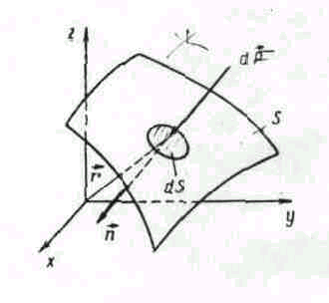

где  – радиус-вектор площадки  относительно центра приведения системы сил.

Рассмотрим несколько частных случаев.

2.1. Равномерное давление на плоскую стенку (*р*=const., *п=*const).

В этом случае суммируемые векторы составляют систему параллельных и одинаково направленных сил. Такая система всегда может быть сведена только к силе давления . При *р* = const и n = const из выражения (46) получаем

. (48)

Линия действия силы  проходит через центр тяжести площади S.

Равномерное давление может создаваться покоящимся газом, так как благодаря малой его плотности можно пренебречь действием массовых сил и считать давление одинаковым во всех точках газа.

Равномерное давление может создаваться и капельной жидкостью, например, при ее воздействии на горизонтальные площадки, в случае абсолютного покоя или движения сосуда с ускорением вверх или вниз.

Величина силы  при равномерном распределении давления не зависит от ориентации плоской стенки S в пространстве и вычисляется по формуле .

Например, для схемы на рис. 6 давление на дне *,* а сила *.* Заметим, что сила давления на дно не зависит от формы сосуда (гидростатический парадокс).

2.2. Сила равномерного давления на криволинейную стенку (, )

В этом случае элементарные силы  имеют разные направления. Главный вектор  системы вычисляется через свои проекции. Чтобы найти его проекцию  на ось *х ,* проектируем на эту ось векторы  (рис.7).

,

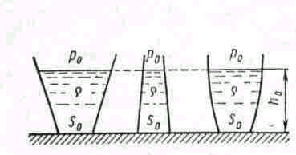

Рис. 6. Гидростатический парадокс

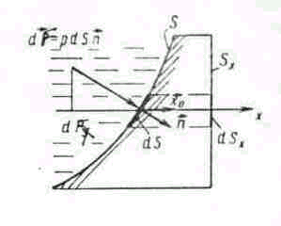

Рис. 7 Схема к определению силы равномерного давления на криволи­нейную поверхность

где  *–* единичный вектор оси *x*; – проекция площадки *dS* на плоскость, нормальную оси *х.* Искомая величина  при 

. (49)

Линия действия силы  проходит через центр тяжести площади проекции *.* Таким образом, величина проекции на направлении оси *x* силы равномерного давления *р* на криволинейную поверхность *S* равна произведению давления и площади проекции *Sx* этой криволинейной поверхности на плоскость. нормальной оси *х.* Если такие проекции на три взаимно ортогональные оси пересекаются в одной точке, то система сил  может быть сведена только к силе давления, величина которой

, (50)

а направление определяется направляющими косинусами

; ; . (51)

Если составляющие не пересекаются в одной точке, система сводится к силе и моменту.

2.3. Сила неравномерного давления на плоскую стенку (, ).

Систему элементарных сил *,* одинаковых по направлению, но различных по величине, можно свести в данном случае к одной силе давления

, (52)

где *S –* площадь стенки.

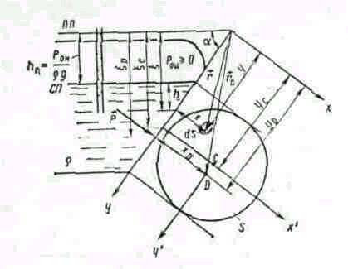

Рис. 8. Схема к определению силы неравно­мерного гидростатического давления на плоскую стенку

Величина этой силы

 (53)

зависит от закона распределения давления *Р* по площади *S.* При воздействии на *S* капельной жидкости эти законы могут быть различными. Их конкретный вид зависит от ориентации площадки и действующих на жидкость массовых сил при абсолютном и относительном покое.

Вычислим силу  для плоской стенки, наклоненной к горизонту под углом α и подверженной воздействию тяжелой жидкости, находящейся в состоянии абсолютного покоя (рис. 8).

Определим результирующую силу избыточных давлений , которые создаются внешним избыточным  и весовым  давлениями. Заменим внешнее давление  воздействием эквивалентного слоя жидкости, толщина, которого  определяется высотой поднятия жидкости в пьезометре . Таким образом, внешнее давление из рассмотрения исключается, и свободная поверхность *СП* заменяется пьезометрической плоскостью *ПП*. Продолжим плоскость стенки до пересечения с пьезометрической плоскостью. Вдоль линии их пересечения направим ось *х,* а ось *у* расположим в плоскости стенки. Затем для наглядности повернем плоскость стенки на 90° вокруг оси *у* и совместим стенку с плоскостью чертежа.

Величину силы вычислим по формуле (53):

.

В рассматриваемом случае (см. рис. 8) давление

, (54)

что при подстановке в формулу (53) дает

.

Интеграл  представляет собой статический момент площади *S* относительно оси *Ох,* равный, как известно, произведению *S* на координату  ее центра тяжести.

Поэтому

. (55)

Формула (55) может быть записана в двух видах

, (56)

где  *–* избыточное давление в центре тяжести площади*S,* или

. (57)

Согласно (56) величина силы избыточного давления покоящейся жидкости на плоскую стенку равна произведению площади стенки на избыточное давление в ее центре тяжести.

Вектор силы  направлен по нормали к стенке *S:*

,

а линия действия этой силы пересекает стенку в некоторой точке D, называемой центром давления. Для отыскания координат этой точки () используем теорему о равенстве момента равнодействующей и суммы моментов составляющих, которая в данном случае выражается уравнением

, (58)

где  и  *–* радиус-векторы соответственно центра давления *D* и произвольной точки *(ху)* площади *S.*

По правилам составления проекций векторного произведения находим

; .

Учитывая выражения (54) и (55), получим

 (59)

Более удобные выражения для  и  получим, если воспользуемся теоремой о соотношении между моментами второй степени, взятыми относительно параллельных осей

; ,

где *–* оси координат, проходящие через центр тяжести С площадки S параллельно осям х и у;  и  – координаты центра тяжести С в системе xу;  *–* центробежный момент площади S относительно осей *х* и *у ;*  *–* момент инерции площади S относительно оси *х* (см. рис. 8). Окончательно,

; . (60)

Вторая из формул (60) показывает, что центр давления расположен ниже центра тяжести на величину *.*

Возвращаясь к формуле (57), заметим, что силу давления в рассматриваемом случае можно получить, складывая независимо вычисленные две силы:  и , где – сила внешнего избыточного давления, – сила весового давления. При таком способе определения силы  следует помнить, что линии действия сил  и  не совпадают, и центр давления D определяется линией действия суммарной силы .

2.4. Неравномерное давление на криволинейную твердую поверхность (, ) может быть создано тяжелой жидкостью при абсолютном или относительном покое. Элементарные силы  составляют в этом случае самую общую систему, которая должна сводиться к силе давления  (46) и моменту  (47). Однако существуют частные случаи,, когда система сводится к одной силе давления , например, если линии действия элементарных сил пересекаются в одной точке (сферическая стенка).

Рассмотрим криволинейную поверхность S, находящуюся под воздействием внешнего избыточного давления  и весового давления  (рис.9). Как было показано в предыдущем пункте, задачу отыскания силы давления можно расчленить, определяя раздельно силы весового и внешнего давлений. Эту же задачу можно свести к задаче об определении только весового давления, заменив внешнее давление действием эквивалентного слоя жидкости.

рис. 9. Схема к определению силы неравномерного давления на криволинейную поверхность

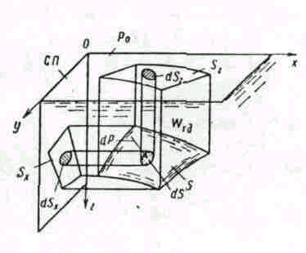

Силу весового давления  определим по ее проекциям. Горизонтальная проекция

,

где  – проекция площадки *dS* на вертикальную плоскость, нормальную к оси *х.* Последний интеграл представляет собой статический момент площади  относительно оси *y.* Следовательно,

, (61)

где – координата центра тяжести площади *.*

Аналогично получим

, (62)

где – площадь проекции криволинейной поверхности на плоскость, нормальную оси *y.*

Таким образом, чтобы вычислить горизонтальную проекцию силы весового давления на криволинейную поверхность, следует площадь проекции  этой поверхности на плоскость, нормальную к рассматриваемой горизонтальной оси, умножить на давление в центре тяжести площади *.*

Проекция силы весового давления на вертикальную ось определится соотношением

, (63)

где – проекция на плоскость *х0у* поверхности *S.*

Последний интеграл представляет собой объем тела , ограниченного поверхностью S, цилиндрической боковой поверхностью  с вертикальными образующими и проекцией  криволинейной поверхности S на свободную поверхность жидкости. Это тело называется телом давления, а величина  есть вес жидкости в его объеме.

Таким образом, вертикальная проекция силы весового давления на криволинейную поверхность равна весу жидкости в объеме тела давления.

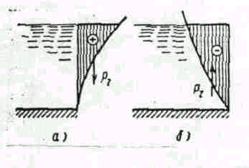

Рис. 10. Два вида давления

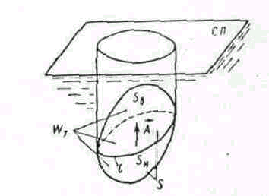

Рис. 11. Архимедова сила *А* равна весу жидкости в объеме погруженного тела

Величина  силы  определится формулой

, (64)

а направление линии ее действия – направляющими косинусами

; ; . (65)

Если ,  и  пересекаются в одной точке, то система сводится к силе давления, проходящей через эту точку.

Возможны два случая расположения криволинейной поверхности (рис. 10 а и б) под уровнем жидкости. В первом случае жидкость расположена над твердой поверхностью; тело давления заполнено жидкостью и считается положительным, а вертикальная составляющая силы направлена вниз. Во втором случае тело давления не заполнено жидкостью и считается отрицательным; вертикальная сила давления направлена вверх.

Если криволинейная поверхность S замкнута и полностью погружена под уровень абсолютно покоящейся жидкости (рис. 11), то воздействие жидкости сводится к одной вертикальной силе. Действительно, для любой горизонтальной оси существуют две противоположно направленные и равные по величине силы, действующие на тело; поэтому результирующая горизонтальных сил равна нулю. Чтобы найти вертикальную силу, проектируем *S* на свободную поверхность жидкости. Проектирующие вертикали отметят на поверхности тела замкнутую линию *l*, которая делит поверхность на две части  и . Для верхней части  тело давления положительно и соответствующая ему сила направлена вертикально вниз, а для нижней  – тело давления отрицательно и сила направлена вверх. Обозначив объемы этих тел давления соответственно через  и , найдем величину результирующей вертикальной силы *А:*

, (66)

где – объем тела.

Таким образом, сила давления покоящейся жидкости на погруженное в нее тело направлена вертикально вверх и равна весу жидкости в объеме тела. Этот результат составляет содержание закона Архимеда: сила А называется архимедовой или гидростатической подъемной силой. Если G – вес тела, то его плавучесть определяется соотношением сил А и G. При  тело тонет, при  – всплывает, при G = А – плавает в состоянии безразличного равновесия. Следует иметь в виду, что линии действия сил G и А могут не совпадать, так как линия действия веса G проходит через центр тяжести тела, а линия действия архимедовой силы А – через центр его объема. При неравномерном распределении плотности тела может появиться момент, способствующий опрокидыванию тела.

В заключение отметим, что сила давления жидкости по криволинейной поверхности в случаях относительного покоя может быть определена общим способом суммирования элементарных сил давления, применительно к заданной форме поверхности и условиям относительного покоя.

**2. ГИДРОДИНАМИКА**

**2.1 Основные понятия гидродинамики**

Основные элементы движения жидкости. Причинами движения жидкости являются действующие на нее силы: объемные или массовые силы (сила тяжести, инерционные силы) и поверхностные силы (давление, трение). В отличие от гидростатики, где основной величиной, характеризующей состояние покоя жидкости, является гидростатическое давление, которое определяется только положением точки в пространстве, т.е. ,в гидродинамике основными элементами, характеризующими движение жидкости, будут два: гидродинамическое давление и скорость движения (течения) жидкости.

Гидродинамическое давление *р –* это внутреннее давление. развивающееся при движении жидкости. Скорость движения жидкости в данной точке *и –* это скорость перемещения находящейся в данной точке частицы жидкости, определяемая длиной пути *l*, пройденного этой частицей за единицу времени *t.*

В общем случае основные элементы движения жидкости *р* и *и* для данной точки зависят от ее положения в пространстве (координат точки) и могут изменяться во времени. Аналитически это положение гидродинамики записывается так:

,

.

Задачей гидродинамики и является определение основных элементов движения жидкости *р* и *u*, установление взаимосвязи между ними и законов изменения их при различных случаях движения жидкости.

Траектория частицы.Если в массе движущейся жидкости взять какую-либо частицу жидкости и проследить ее путь за какой-то промежуток времени (конечный, достаточно большой), то можно получить некоторую линию, выражающую геометрическое место этой точки в пространстве за время *.*

Линия тока. Если в массе движущейся жидкости в данный момент времени *t* взять какую-либо точку 1(рис. 12), то можно в этой точке построить вектор скорости *и1,* выражающий величину и направление скорости движения частицы жидкости в данной точке 1в этот момент времени.

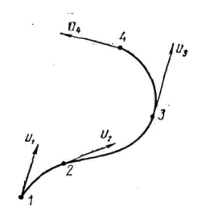

рис. 12.

В тот же момент времени *t* можно взять и другие точки в движущейся жидкости, например, точки *2, 3, 4,. ..... в* которых также можно построить векторы скоростей *u*2, *u*3, *и4,…*  выражающие скорость движения других частиц жидкости в тот же момент.

Можно выбрать точки *1, 2, 3, 4. . .* и провести через них плавную кривую, к которой векторы скоростей будут всюду касательны. Эта линия и называется *линией тока.*

Таким образом, *линией тока* называется линия, проведенная через ряд точек в движущейся жидкости так, что в данный момент времени векторы скорости частиц жидкости, находящихся в этих точках, направлены по касательной к этой линии. В отличие от траектории, которая показывает путь движения одной частицы жидкости за определенный промежуток времени *,* линия тока соединяет разные частицы и дает некоторую мгновенную характеристику движущейся жидкости в момент времени *t.* Через заданную точку в данный момент времени можно провести только одну линию тока.

Если в данных точках движущейся жидкости величина и направление скорости и гидродинамическое давление с течением времени не изменяются (такое движение называется установившимся), то и линия тока, и траектория частицы, оказавшейся на ней, совпадают и со временем не изменяются. В этом случае траектории частиц являются и линиями тока.

Элементарная струйка. Если в движущейся жидкости выделить весьма малую элементарную площадку *,* перпендикулярную направлению течения, и по контуру ее провести линии тока, то полученная поверхность называется *трубкой тока,* а совокупность линий тока, проходящих сплошь через площадку *,* образует так называемую *элементарную струйку* (рис. 13).

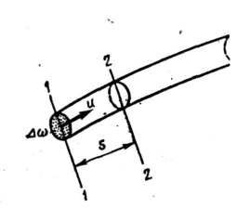

Рис. 13

Элементарная струйка характеризует состояние движения жидкости в данный момент времени *t*. При установившемся движении элементарная струйка имеет следующие свойства:

1. форма и положение элементарной струйки с течением времени остаются неизменными, так как не изменяются линии тока;

2. приток жидкости в элементарную струйку и отток из нее через боковую поверхность невозможен, так как по контуру элементарной струйки скорости направлены по касательной;

3. скорость и гидродинамическое давление во всех точках поперечного лечения элементарной струйки можно считать одинаковым ввиду малости площади *.*

Поток. Совокупность элементарных струек движущейся жидкости, проходящих через площадку достаточно больших размеров, называется *потоком жидкости.* Поток ограничен твердыми поверхностями, по которым происходит движение жидкости (труба), и атмосферой (река, лоток, канал и т.п.).

2.2 **Понятие о потоке жидкости.**

Гидравлические элементы потока. *Живым сечением* называется поверхность в пределах потока, проведенная перпендикулярно к линиям тока (элементарным струйкам). В общем случае эта поверхность криволинейная (на рис. 14 поверхность ABC). Однако в большинстве случаев практической гидравлики поток жидкости можно представить параллельно-струйным или с очень малым углом расхождения струек, а за живое сечение принять плоское поперечное сечение потока (на рис. 14 плоскость АС). Площадь живого сечения обозначается буквой *s.*

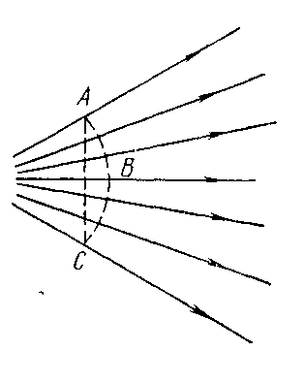

Рис. 14.

*Смоченным периметром* называется длина части периметра живого сечения, в пределах которой поток соприкасается с твердыми внешними стенками. Смоченный периметр обозначают буквой *П*.

*Гидравлическим радиусом* называется отношение площади живого сечения к смоченному периметру:

. (67)

На рис. 15 приведены примеры поперечных сечений потока: а) трапецеидальное; б) прямоугольное; в) круговое.

Для кругового сечения, заполненного жидкостью полностью (рис. 15, *в*): ; ; .

Расход жидкости и средняя скорость. Расходом жидкости называется количество жидкости, проходящей через данное живое сечение потока в единицу времени.

Расход потока жидкости обозначают Q, а элементарной струйки – . Единицами измерения расхода являются: м3/сек, м3/ч или л/сек, л/ч и др.

Рассмотрим элементарную струйку (рис. 13) с поперечным сечением  и постоянной скоростью движения частицы жидкости *и.* Через промежуток времени *t* частицы переместятся из сечения *1-1* в сечение *2-2* на расстояние *l*. При этом через сечение *1-1* пройдет элементарный объем жидкости *.* Разделив обе части уравнения на *t,* получим

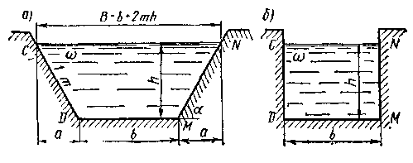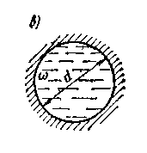

Рис. 15.

,

но  –расход элементарной струйки (объем, прошедший через элемент живого сечения *1-1* в единицу времени);  –скорость движения частиц жидкости (путь, пройденный частицами жидкости за единицу времени).

Отсюда

, (67a)

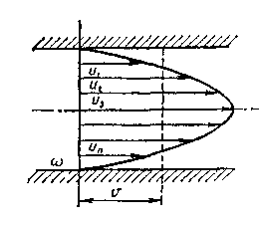

рис. 16.

т. е. расход элементарной струйки равен площади ее поперечного сечения, умноженной на скорость в этом сечении. Поток жидкости в данном живом сечении представляет совокупность (сумму) большого числа элементарных струек, заполняющих сплошь площадь живого сечения, поэтому для определения расхода потока через живое сечение *s* необходимо взять сумму расходов  элементарных струек, т.е.

. (67б)

В общем случае, чтобы воспользоваться формулой (67б) для определения расхода потока, надо знать закон распределения скоростей по живому сечению, который очень сложен или вообще неизвестен. Поэтому для практических расчетов вводится понятие средней скорости потока.

На рис. 16 представлен график (эпюра) распределения действительных скоростей в точках живого сечения потока, из которого видно, что скорости по сечению распределяются неравномерно. При действительных скоростях через живое сечение проходит определенный расход Q. Можно найти некоторую постоянную для всех точек сечения фиктивную скорость, при которой через данное сечение проходил бы тот же самый расход, что и при действительных скоростях движения жидкости. Эта скорость *v* будет средней из действительных скоростей. Подставляя в формулу (67б) скорость *v* получим , но , ,поэтому

, (68)

т. е. расход жидкости в данном сечении потока равен произведению средней скорости движения жидкости, умноженной на площадь живого сечения.

Итак, *средней скоростью* потока в данном сечении *v* называется такая одинаковая для всех точек живого сечения скорость движения жидкости, при которой через это живое сечение проходит тот же расход Q, что и при действительных скоростях движения жидкости *и.*

Из формулы (68) можно написать

, (68/)

. (68//)

Формулы (68), (68') и (68") используются при решении основных гидравлических задач, связанных с потоком жидкости. Их следует четко знать и запомнить.

**2.3. Виды движения жидкости**

*Установившимся стационарным* *движением* жидкости называется такое движение, при котором в каждой данной точке основные элементы движения жидкости – скорость движения *и* и гидродинамическое давление *р* не изменяются с течением времени, т.е. зависят только от координат точки. Аналитически это условие запишется так:

 и .

*Неустановившимся (нестационарным) движением* жидкости называется такое движение, при котором в каждой данной точке основные элементы движения жидкости *–* скорость движения *и* и гидродинамическое давление *р –* постоянно изменяются, т.е. зависят не только от положения точки в пространстве, но и от времени . Аналитически это условие запишется так:

 и .

Примером установившегося движения может быть: движение жидкости в канале, в реке при неизменных глубинах, истечение жидкости из резервуара при постоянном уровне жидкости в нем и др. Неустановившееся движение – это движение жидкости в канале или реке при переменном уровне или при опорожнении резервуара, когда уровень жидкости в нем непрерывно изменяется.

В дальнейшем будет изучаться главным образом установившееся движение жидкости и в отдельных случаях будут разбираться примеры неустановившегося движения.

Установившееся движение в свою очередь подразделяется на равномерное и неравномерное.

*Равномерным* называется такое установившееся движение, при котором живые сечения вдоль потока не изменяются: в этом случае ; средние скорости по длине потока также не изменяются, т.е. . Примером равномерного движения является: движение жидкости в цилиндрической трубе, в канале постоянного сечения при одинаковых глубинах.

Установившееся движение называется *неравномерным,* когда распределение скоростей в различных поперечных сечениях неодинаково; при этом средняя скорость и площадь поперечного сечения потока могут быть и достоянными вдоль потока. Примером неравномерного движения может быть движение жидкости в конической трубе или в речном русле переменной ширины.

*Напорным* называется движение жидкости, при котором поток полностью заключен в твердые стенки и не имеет свободной поверхности. Напорное движение происходит вследствие разности давлений и под действием силы тяжести. Примером напорного движения является движение жидкости в замкнутых трубопроводах (например, в водопроводных трубах).

*Безнапорным* называется движение жидкости, при котором поток имеет свободную поверхность. Примером безнапорного движения может быть: движение жидкости в реках, каналах, канализационных и дренажных трубах. Безнапорное движение происходит под действием силы тяжести и за счет начальной скорости. Обычно на поверхности безнапорного потока давление атмосферное.

Следует отметить еще один вид движения: свободную струю. *Свободной струей* называется поток, не ограниченный твердыми стенками. Примером может служить движение жидкости из пожарного брандспойта, гидромонитора, водопроводного крана, из отверстия резервуара и т. п. В этом случае движение жидкости происходит по инерции (т. е. за счет начальной скорости) и под действием силы тяжести.

Для упрощения выводов, связанных с изучением потока жидкости, вводится понятие о плавно изменяющемся движении жидкости.

*Плавно изменяющимся* называется такое движение жидкости, при котором кривизна струек незначительна (равна нулю или близка к нулю) и угол расхождения между струйками весьма мал (равен нулю или близок к нулю), т. е. практически поток жидкости мало отличается от параллельноструйного. Это предположение вполне оправдывается при изучении многих случаев движения жидкости в каналах, трубах и других сооружениях.

Отметим следующие свойства потока при плавно изменяющемся движении:

1. поперечные сечения потока плоские, нормальные к оси потока;

2. распределение гидродинамических давлений по сечению потока подчиняется закону гидростатики, т.е. гидродинамические давления по высоте сечения распределяются по закону прямой. Это свойство легко можно доказать, если внутри потока выделить частицу жидкости и спроектировать все действующие на нее силы на плоскость живого сечения. Вследствие того, что скорости и ускорения в этом случае будут перпендикулярны сечению, силы инерции в уравнение не войдут; поэтому уравнение равновесия и закон распределения давления в плоскости живого сечения не будет отличаться от такового для жидкости, находящейся в покое;

3. удельная потенциальная энергия (т. е. потенциальная энергия единицы веса жидкости) по отношению к некоторой плоскости сравнения для всех точек данного сечения потока жидкости есть величина постоянная.

**2.4. Уравнение неразрывности установившегося движения жидкости**

При рассмотрении движения жидкости считают, что в потоке жидкость сплошь заполняет занимаемое ею пространство без образования пустот, т.е. движение жидкости происходит неразрывно. В этом случае справедливо уравнение неразрывности движения, выводимое на основе закона сохранения массы. Получим вначале уравнение неразрывности при установившемся движении жидкости для элементарной струйки.

Пусть имеем элементарную струйку (рис. 17). Возьмем сечение *1-1* с площадью  искоростью движения частиц жидкости *и1.* Элементарный расход через сечение *1-1* [по формуле (67а), § *2.2*]равен

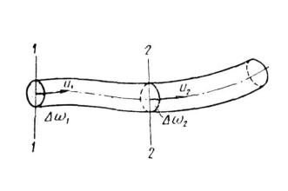

Рис. 17.

.

Затем возьмем сечение *2-2* в этой же струйке с площадью сечения и скоростью *u1.* Элементарный расход через сечение *2-2* равен

.

Но по свойству элементарной струйки приток и отток жидкости через ее боковую поверхность невозможен (см. § 2.1); кроме того, в отсеке *12,* который сохраняет неизменные размеры, не образуется пустот и не происходит переуплотнений; значит количества жидкости, протекающей н единицу времени через сечения *1-1* и *2-2*, должны быть одинаковы, т.е. *.* Принимая во внимание, что сечения *1-1* и *2-2* приняты произвольно, можно в общем случае для элементарной струйки написать

,

или

. (69)

Это и есть уравнение неразрывности (сплошности) для элементарной струйки, которое читается так: *элементарный расход жидкости  при установившемся движении есть величина постоянная для всей элементарной струйки.*

Пусть теперь имеем поток жидкости (рис. 18). Взяв в потоке два произвольных сечения *1-1* и *2-2* и представив живые сечения их состоящими из суммы элементарных струек, можно написать –расход жидкости в сечении *1-1*;– расход жидкости в сечении *2-2*.

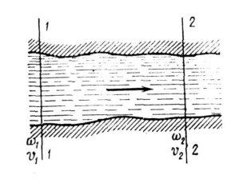

рис. 18.

Но поскольку скорости касательны к боковой поверхности потока, то в отсек между сечениями *1-1* и *2-2* через боковую поверхность движения жидкости не происходит; не изменяется и объем отсека. Следовательно, в отсек через сечение *1-1* поступает столько же жидкости, сколько за то же время выходит . Но так как сечения *1-1* и *2-2* взяты произвольно, то можно написать, что  или, выражая расход жидкости в сечениях через среднюю скорость *v,* получим

. (69')

Это и есть *уравнение неразрывности для потока жидкости,* которое читается так: *расход жидкости через любое сечение потока при установившемся движении есть величина постоянная.* Из уравнения (69) для двух сечений можно написать

, (70)

т.е. средние скорости потока обратно пропорциональны площадям соответствующих живых сечений.

**2.5. Уравнение Д. Бернулли**

Уравнение Даниила Бернулли является основным уравнением гидродинамики. Ниже разбирается это уравнение для установившегося плавно изменяющегося движения жидкости, с помощью которого решаются основные задачи гидродинамики. Введем понятия удельной энергии элементарной струйки и потока жидкости.

Удельная энергия элементарной струйки. Напомним, что удельная энергия есть энергия, отнесенная к единице силы тяжести жидкости. Пусть имеем в элементарной струйке частицу массой *m*, которая обладает некоторой скоростью *и,* находится под гидродинамическим давлением *р,* занимает некоторый объем *V* и находится от произвольной плоскости сравнения *о-о* на некоторой высоте *z* (рис. 20). Масса частицы обладает запасом удельной потенциальной энергии *еп,* которая складывается из удельных потенциальных энергий положения *епол,* и давления едав. В самом деле, масса жидкости, поднятая на высоту z, имеет запас потенциальной энергии, равный *mgz,* где *g –* ускорение свободного падения. Удельная потенциальная энергия положения равна потенциальной энергии, деленной на силу тяжести жидкости ()

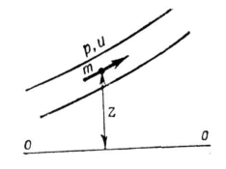

рис. 20.

. (а)

Масса жидкости занимает некоторый объем *V,* находящийся под давлением *р.* Потенциальная энергия давления равна *рV.* Удельная же потенциальная энергия давления равна потенциальной энергии *pV*, деленной на силу тяжести данного объема *γV*, т.е.

. (б)

Полный запас удельной потенциальной энергии массы жидкости равен их сумме, т. е.  и, учитывая выражения (а) и (б), напишем

. (в)

Кроме того, масса жидкости *т* движется со скоростью *и* и обладает кинетической энергией ; но сила тяжести этой массы равна *mg,* и удельная кинетическая энергия струйки равна

. (г)

Складывая выражения (в) и (г), получим выражение полной удельной энергии элементарной струйки

. (71)

Здесь  – удельная кинетическая энергия;

 – удельная потенциальная энергия давления и положения.

Полная удельная энергия потока *Е* складывается из удельной потенциальной энергии  и удельной кинетической энергии *Ек* потока.

Для случая установившегося плавно изменяющегося движения жидкости удельная потенциальная энергия во всех точках живого сечения одинакова и равна

. (д)

Поток жидкости рассматривается как совокупность *п* элементарных струек, каждая из которых обладает своей удельной кинетической энергией . Эта величина различна для разных струек, образующих поток.

Определим среднее значение этой величины в сечении потока. Для этого действительные скорости элементарных струек *u1*, *u2*, ..., *ип* заменим средней скоростью потока *v*;тогда среднее значение удельной кинетической энергии потока в данном сечении равно

. (е)

Здесь α – коэффициент Кориолиса, учитывающий неравномерность распределения скоростей по сечению потока (или корректив кинетической энергии).

Безразмерный коэффициент α представляет собой отношение действительной кинетической энергии потока к кинетической энергии, вычисленной по средней скорости. Если эпюра скоростей в сечении потока близка к прямоугольной, т.е. скорости в разных точках близки к средней, то коэффициент Кориолиса α близок к единице. Если же скорости в сечении значительно различаются между собой, то и коэффициент α оказывается значительно больше единицы.

Рассмотрим, например, поток глубиной *Н* = 6м, в сечении которого скорости распределены по треугольнику, т.е. у дна скорость равна нулю и к поверхности нарастает по закону прямой до наибольшего значения *ипов =* 3 м/сек. Средняя скорость *v =* 1,5 м/сек, а соответствующая ей кинетическая энергия

м.

Оценим кинетическую энергию потока точнее. Для этого возьмем три точки на высоте *h1 =* 1м; *h2* = 3 м и *h3* = 5 м, которые лежат посредине слоев равной высоты по 2 м каждый. Скорость в этих точках соответственно *и1 =* 0,5; *и2 =* 1,5 и *и3 = 2,5* м/сек. Вычислим кинетическую энергию по этим трем скоростям

м,

что больше, чем по средней скорости.

Коэффициент Кориолиса получается

.

На основе обработки многочисленных данных, полученных на реках и каналах, установлено, что для больших открытых потоков . При равномерном движении в трубах и каналах практически .

В дальнейшем, за исключением особо оговоренных случаев, для упрощения расчетов будем принимать . Однако следует помнить, что в некоторых случаях при неравномерном распределении скоростей значения α могут быть значительно больше 1 (2 и более).

Складывая удельную кинетическую и удельную потенциальную энергии потока, получим формулу полной удельной энергии потока

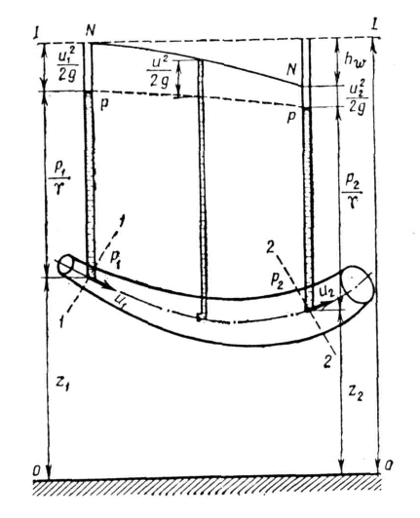

Рис.21.

,

а учитывая выражения (е) и (д), имеем

, (72)  
т.е. полная удельная энергия потока равна сумме удельной кинетической и удельной потенциальной (давления и положения) энергий потока. Напомним, что все выводы сделаны для установившегося, плавно изменяющегося движения жидкости.

Уравнение Д. Бернулли для элементарной струйки. Выделим в установившемся потоке реальной жидкости элементарную струйку (рис. 21) и определим удельную энергию жидкости в двух произвольных сечениях *1-1* и *2-2.* Высоты положения центров первого и второго сечений будут соответственно *z1* и z2; гидродинамическое давление и этих же точках *р1* и *р2* скорости течения – *и1* и *и2.* Тогда полная удельная энергия элементарной струйки в сечении *1-1* на основании формулы (71) равна

, (ж)

а в сечении *2-2*

. (з)

Практически всегда ,так как часть полной энергии затрачивается на преодоление сил сопротивления (трения) при движении жидкости от сечения *1-1* к сечению *2-2*. Обозначим эти потери . Тогда в соответствии с законом сохранения энергии можно написать, что ,и, учитывая выражения (ж) и (з), получим

. (73)  
*Уравнение* (73) и есть *уравнение Д. Бернулли для элементарной струйки* реальной жидкости при установившемся движении, которое устанавливает связь между скоростью движения, давлением в жидкости и положением точки в пространстве. Оно справедливо для любых двух сечений, так как сечения *1-1* и *2-2* были взяты произвольно. Уравнение (73) можно изобразить и графически (рис. 21). Если соединить уровни жидкости в пьезометрах, присоединенных к нескольким сечениям, получим некоторую линию *р-р,* которая называется *пьезометрической линией* и показывает изменение удельной потенциальной энергией по длине элементарной струйки. Если соединить точки, которые в каждом сечении вертикали изображают полную удельную энергию (а такие точки действительно можно получить, о чем см. ниже), получим некоторую линию *N-N*, которая называется *напорной линией* или *линией энергии;* она показывает изменение полной удельной энергии по длине струйки. Тогда расстояние по вертикали в любом сечении между горизонтальной плоскостью *I*-*I*, соответствующей начальному запасу удельной энергии в первом сечении, и напорной линией *N-N* дает величину потерь энергии *hw* на преодоление сил сопротивления на участке от первого сечения до данного сечения, а расстояние между напорной и пьезометрической линиями – удельную кинетическую энергию в данном сечении *u2/2g.*

Для идеальной жидкости, где отсутствуют силы трения, в уравнении (IV.7) *hw=* 0 и уравнение Бернулли принимает вид

. (73 / )

Но так как сечения *1-1* и *2-2* взяты произвольно, то в общем виде уравнение Бернулли для элементарной струйки идеальной жидкости записывается так:

. (73")

Уравнение Д. Бернулли для потока. Рассмотрим поток при установившемся, плавно изменяющемся движении (рис. 22). Выберем произвольно два сечения *1-1* и *2-2*, по осям которых соответственно имеем *z1* и *z2* – вертикальные координаты оси потока над произвольной плоскостью сравнения *о-о, р1* и *p2* гидродинамические давления, в тех же точках *v1* и *v2* – средние скорости в сечениях *1-1* и *2-2*.

Полную удельную энергию потока определяем по формуле (72): сечение *1-1*

,

сечение *2-2*

.

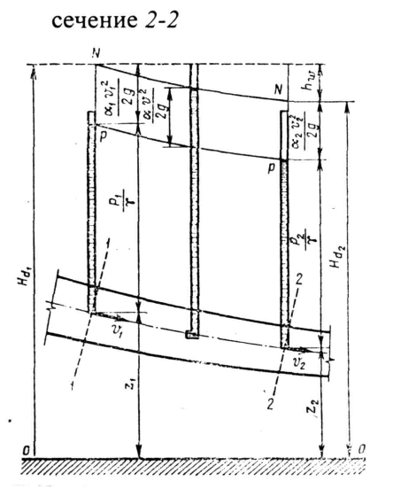

Рис.22.

Очевидно , так как часть энергии потратится на преодоление сил сопротивления (трения). Обозначим потерю энергии на этом участке – *.* Тогда можно написать, что и, подставляя значения и *,* получим

. (74)

*Уравнение* (74) называется *уравнением Д. Бернулли для потока жидкости* и является основным уравнением гидродинамики; с его помощью получены многие расчетные формулы и решается ряд практических задач. Уравнение Бернулли устанавливает математическую связь между основными элементами движения жидкости, т. е. средней скоростью и гидродинамическим давлением.

**2.6. Истолкование уравнения Д. Бернулли**

Рассмотрим смысл уравнения Бернулли с точек зрения гидравлической, геометрической и энергетической.

Гидравлическое истолкование уравнения Д. Берн у л л и. С точки зрения гидравлики каждый член уравнения Бернулли (74) имеет свое название, а именно:

1. Первый член правой и левой частей уравнения Бернулли  и  называется *скоростным напором в* сечениях *1-1* и *2-2*.

Скоростной напор можно наблюдать в действительности. Если например в точке А (рис. 23) рядом с пьезометром поставить изогнутую трубку, обращенную отверстием навстречу потоку, то уровень жидкости в этой трубке будет выше уровня в пьезометре на высоту, равную скоростному напору в той точке, где находится отверстие трубки . Эта трубка называется *гидрометрической,* или *трубкой Пито.* Зная разницу уровней в трубке Пито и пьезометре, можно определить скорость движения жидкости в этой точке.

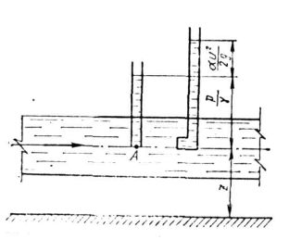

Рис. 23

2. Второй член правой и левой частей уравнения и  называется *пьезометрической высотой* (если учитываем манометрическое давление), или *приведенной высотой давления* (если учитываем абсолютное давление). Как правило, в расчет принимается манометрическое давление, поэтому в дальнейшем будем называть пьезометрической высотой.

3.Третий член правой и левой частей уравнения  и  называется *высотой положения* точки живого сечения над плоскостью сравнения.

4. Четвертый член правой части уравнения *hw* называется *потерей напора* при движении жидкости между сечениями *1-1* и *2-2*.

Напомним, что сумма пьезометрической высоты и высоты положения *z* во всех точках живого сечения установившегося, плавно изменяющегося потока одна и та же, т.е.  и называется *пьезометрическим напором.*

Сумма скоростного напора  и пьезометрического напора  называется *гидродинамическим напором *

. (75)

Учитывая выражение (75), уравнение Д. Бернулли можно написать в следующем виде:

. (76)

Таким образом, с гидравлической точки зрения уравнение Д. Бернулли может быть прочитано так: *гидродинамический напор в данном сечении потока жидкости равен гидродинамическому напору в другом сечении* (лежащем ниже по течению) *плюс потеря напора между этими сечениями.*

Геометрическое истолкование уравнения Д. Берн у л л и. В связи с тем, что все члены уравнения Бернулли имеют линейную размерность, его можно представить графически (см. рис. 22), отложив в каждом сечении от плоскости сравнения *о-о* по вертикали отрезки, выражающие в определенном масштабе ,  и . Проведя между сечениями *1-1* и *2-2* линию *рр* по верхним точкам пьезометрического напора, получим так называемую *пьезометрическую линию,* которая показывает изменение пьезометрического напора по длине потока. Если расстояние между сечениями но длине потока равно *l*, то можно получить изменение пьезометрического напора на единицу длины потока. Обозначив эту длину *Jp,* называемую *средним пьезометрическим уклоном* на данном участке, получим

, (77)

т.е. пьезометрическим уклоном *Jp* называется безразмерная величина. показывающая изменение пьезометрического напора, приходящееся на единицу длины потока. Пьезометрический уклон *Jp* может быть величиной положительной – линия *рр* понижается по направлению движения, когда скорости вдоль потока растут; или отрицательной – линия *рр* повышается по направлению движения, когда скорости вдоль потока уменьшаются.

Проведя между сечениями *1-1* и *2-2* линию *NN* по верхним точкам гидродинамического напора, получим так называемую *напорную линию,* которая показывает изменение гидродинамического напора по длине потока. Поделив разность гидродинамических напоров в двух сечениях на расстояния между ними, получим *средний гидравлический уклон*

, (78)

но  –потеря напора между сечениями *1-1* и *2-2*; поэтому можно написать

, (78')  
т. е *гидравлическим уклоном* потока называется безразмерная величина, показывающая изменение гидродинамического напора на единицу длины потока. Заметим, что *I* может быть только положительной величиной, так как напорная линия *NN* всегда понижается ввиду того, что потери напора по длине потока неизбежны.

Таким образом, с геометрической точки зрения уравнение Д. Бернулли можно прочитать так: *напорная линия по длине потока всегда понижается, так как часть напора тратится на преодоление трения по длине поток.*

Частный случай. При равномерном движении, когда скорость по длине потока не изменяется, напорная *NN* и пьезометрическая *рр* линиипараллельны, так как  во всех сечениях величина одна и та же.

Энергетическое истолкование уравнения Д. Берн у л л и. Принимая во внимание изложенное в § 2.5 и формулу (72), сумму членов уравнения Бернулли с энергетической точки зрения можно представить как сумму удельной кинетической  и удельной потенциальной  энергий в любом сечении потока при установившемся движении жидкости, а четвертый член уравнения *hw* как потерю механической энергии на преодоление сил трения при перемещении единицы массы жидкости от сечения *1-1* ксечению *2-2.* В связи с этим линию *NN* можно назвать *линией полной удельной энергии* потока, а линию *рр – линией удельной потенциальной энергии.*

Гидравлический уклон с энергетической точки зрения необходимо рассматривать как уменьшение полной удельной энергии на единицу длины потока.

2.7. **Практическое применение уравнения Д. Бернулли**

При применении уравнения Д. Бернулли для решения практических задач гидравлики следует помнить два основных условия:

1. уравнение Бернулли может быть применено только для тех живых сечений потока, в которых соблюдаются условия плавно изменяющегося движения. На участках между выбранными сечениями условия плавно изменяющегося движения могут и не соблюдаться;

2. гидродинамическое давление  и, следовательно, высоту положения *z* можно относить к любой точке живого сечения, так как  для любой точки живого сечения потока при плавно изменяющемся движении есть величина постоянная. Обычно двучлен удобно отнести для упрощения решения задач к точкам или на свободной поверхности, или на оси потока.

Разберем применение уравнения Бернулли на примере простейшего водомерного устройства в трубах водомера Вентури (рис. 24.); он представляет собой вставку в основную трубу диаметром D трубы меньшего диаметра *d,* которая соединена с основной трубой коническими переходами.

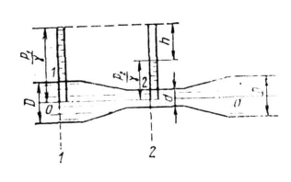

Рис. 24.

В основной трубе сечение *1-1* и в суженном сечении сечении *2-2* присоединены пьезометры, по показаниям которых можно определить расход жидкости в трубе Q.

Выведем общую формулу водомера для определения расхода в трубе. Составим уравнение Бернулли для точек, расположенных в центре тяжести сечений *1-1* перед сужением и *2-2* в горловине, приняв плоскость сравнения по оси трубы *о-о.* Для наших условий , .

Потери напора в сужении ввиду малости расстояния между сечениями считаем равными нулю, т.е. .

Тогда уравнение Бернулли (74) запишется так:

, или .

Но из рис. 24 , поэтому

. (а)

В уравнении (а) две неизвестные величины  и . Составим второе уравнение, используя уравнение неразрывности (70)

,

откуда

.

Подставляя  в уравнение (а), получим

.

Отсюда скорость течения в основной трубе (сечение *1-1*) равна

,

расход жидкости в трубе по формуле IV.2:



или

.

Обозначим постоянную величину для данного водомера через *К*

, (79)

тогда

.

Однако при выводе этой формулы не учитывались потери напора в водомере, которые в действительности будут. С учетом потерь напора формула расхода водомера Вентури запишется так:

, (80)

где – *коэффициент расхода водомера,* учитывающий потери напора в водомере. Для новых водомеров ; для водомеров, бывших в употреблении, .

Таким образом, для определения расхода в трубе достаточно замерить разность уровней воды в пьезометрах и подставить ее значение в формулу (80).

**2.8. Виды гидравлических сопротивлений и потери напора**

Выше были получены два основных уравнения гидродинамики: уравнение сохранения энергии (уравнение Д. Бернулли), связывающее средние скорости и давления, и уравнение неразрывности потока (сохранения массы) для несжимаемой жидкости, которые были записаны в следующем виде:

;

.

При решении некоторых задач вполне достаточно этих уравнений, если пренебречь потерями энергии (напора) *hw*,так как расход *Q* и полный напор *H* обычно заданы или могут быть определены.

Но большинство задач нельзя решить, если пренебречь потерями напора *hw*. В таких случаях имеются два уравнения и три неизвестных *v*, *р* и *hw*.

Для решения таких задач необходимо составить третье уравнение, связывающее между собой неизвестные величины. Наиболее подходящим, очевидно, будет уравнение, дающее зависимость *hw* от скорости *v*.

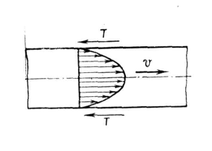

Рис. 25.

При движении потока между жидкостью и стенками, ограничивающими поток, возникают силы сопротивления. Кроме того, вследствие вязкости жидкости между ее отдельными слоями возникают силы сцепления, которые также затормаживают движение потока. Скорость движения частиц жидкости уменьшается по мере по мере удаления от оси потока к стенкам трубы, лотка и т. д. Равнодействующая сил сопротивления параллельна оси потока и направлена в сторону, противоположную направлению движения (рис. 25).

Для преодоления сил гидравлического трения и сохранения поступательного движения жидкости необходимо приложить силу, направленную в сторону движения и равную силам сопротивления. Работу этой силы называют *потерями напора по длине потока* (путевые потери напора) и обозначают через *.*

Сети трубопроводов, распределяющие или отводящие жидкость от потребителей, меняют свой диаметр (сечение); на сетях устраиваются повороты, ответвления, устанавливаются запорные устройства и т. п. В этих местах поток меняет спою форму, резко деформируется. Вследствие изменения формы возникают дополнительные силы сопротивления, так *называемые местные сопротивления.* На их преодоление расходуется напор. Напор, затрачиваемый на преодоление местных сопротивлений, называют *местными потерями напора* и обозначают через .

Общие потери напора равны сумме потерь напора по длине и местных

. (81)

Размерность потерь напора такая же, как и напора, т. е. метры столба жидкости.

**2.9. Режимы движения жидкости. Число Рейнольдса.**

В зависимости от рода жидкости, скорости ее движения и характера стенок, ограничивающих поток, различают два основных режима движения: ламинарный и турбулентный. *Ламинарным* называют упорядоченное движение, когда отдельные слои скользят друг по другу, не перемешиваясь (рис. 26, а).

Рис. 26.

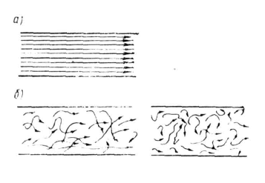

Ламинарный режим движения можно наблюдать чаще у вязких жидкостей, таких как нефть, масла и т. п.

*Турбулентным* называют режим, при котором наблюдается беспорядочное движение, когда частицы жидкости движутся по сложным траекториям и слои жидкости постоянно перемешиваются друг с другом (рис. 26, б).

Существование двух режимов движения жидкости было замечено в 1839 г. Хагеном и в 1880 г. Д. И. Менделеевым.

Достаточно полные лабораторные исследования режимов движения и вопрос их влияния на характер зависимости потерь напора от скорости впервые исследовал английский физик Рейнольдс.

Рис. 27.

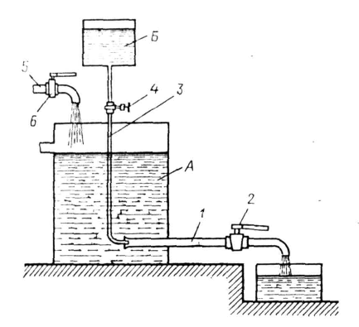

Установка Рейнольдса для исследования режимов движения жидкости пред ста влена на рис. 27. Сосуд *А* заполняется испытуемой жидкостью. К сосуду *А* в нижней его части присоединена стеклянная трубка *1* с краном *2*, которым регулируется скорость течения в трубке. Над сосудом *А* расположен сосуд *Б* сраствором краски. От сосуда *Б* отходит трубка *3* скраном *4.* Конец трубки *3* заведен в стеклянную трубку *1.* Для пополнения сосуда *А* служив трубка 5 с запорным устройством *6.*

При ламинарном режиме движения жидкости по трубке *1* струйка раствора краски, истекающей из трубки *3*, имеет вид четко вытянутой нити вдоль трубки *1*.

По мере открытия крана *2* увеличивается скорость движения и режим движения переходит в турбулентный, при этом струйка приобретает волнообразный характер, а при еще большей скорости совсем размывается и смешивается с жидкостью в трубке. При постепенном закрытии крана эти явления протекают в обратном порядке, т. е. турбулентный режим сменяется ламинарным.

Опыты показали, что переход от турбулентного режима к ламинарному происходит при определенной скорости (эта скорость называется *критической*),которая различна для разных жидкостей и диаметров труб; при этом критическая скорость растет с увеличением вязкости жидкости и с уменьшением диаметра труб.

Рейнольдсом и рядом других ученых опытным путем было установлено, что признаком режима движения является некоторое безразмерное число, учитывающее основные характеристики потока

, (82)

где  *–* скорость, м/сек; *R -* гидравлический радиус, м; *v* - кинематический коэффициент вязкости, м2/сек.

Это отношение называется *числом Рейнолъдса.* Значение числа *Re,* при котором турбулентный режим переходит в ламинарный, называют *критическим числом Рейнолъдса ReKp.*

Если фактическое значение числа *Re,* вычисленного по формуле (82), будет больше критического *Re > ReKp –* режим движения турбулентный, когда *Re < ReKp –* режим ламинарный.

Для напорного движения в цилиндрических трубах удобнее число Рейнольдса определять по отношению к диаметру *d,* т. е.

, (82')

где *d –* диаметр трубы.

В этом случае *ReKp* получается равным ~2300. Если в формуле (82') для трубопроводов круглого сечения *d* выразить через гидравлический радиус ,то получим *ReKp=*575. Для других трубопроводов и каналов некруглых сечений можно принимать значение критического числа Рейнольдса *ReKp*=300 (при вычислении *Re* через гидравлический радиус).

**2.10. Потери напора по длине потока**

Рассмотрим характер распределения скоростей в сечении потока при ламинарном и турбулентном режимах движения жидкости. Как показали теоретический анализ и опыты при ламинарном режиме движения жидкости в круглой трубе, скорости в поперечном сечении распределены по параболе (рис. 28), скорости у стенок трубы равны нулю и, плавно увеличиваясь, достигают максимума на оси потока.

При ламинарном режиме движения существуют лишь продольные составляющие скоростей. В этом случае силы сопротивления движению возникают вследствие трения между слоями жидкости, т. е. зависят от вязкости жидкости и не зависят (почти) от состояния стенок.

При турбулентном режиме закон распределения скоростей по живому сечению более сложен; в большей части сечения скорости близки к средней и резко падают в тонком слое у стенок, доходя до нуля. График распределения скоростей по сечению близок к трапеции (рис. 29). Такое распределение скоростей вызывается турбулентным перемешиванием в результате поперечных перемещений частиц. Быстро движущиеся частицы жидкости из средней части потока сталкиваются с медленно движущимися частицами вблизи стенок, благодаря чему и происходит выравнивание скоростей. И только в пограничном слое, где стенки препятствуют перемешиванию, скорость резко убывает.

Рис. 28.

Рис. 29.

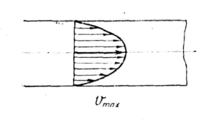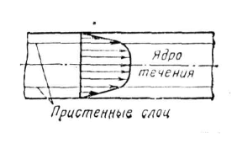

Экспериментально подтверждается, что при турбулентном режиме движении потери напора по длине зависят от состояния стенок, ограничивающих поток. Если пропускать по трубе жидкость с различными скоростями, начиная с ламинарного режима и постепенно переходя к турбулентному, и одновременно измерять потери напора, то можно получить график зависимости потерь напора от скорости (рис. 30). График показывает, что при скорости меньше некоторого предела потери напора прямо пропорциональны первой степени скорости (на графике участок *0-1*).

Как и следовало ожидать, этот предел соответствует критической скорости

 (83)

После перехода от ламинарного режима к турбулентному потери напора растут пропорционально скорости в степени, большей единицы (на графике участок кривой *2-3*). Переход от ламинарного режима к турбулентному может происходит и при числах Рейнольдса, больших критического.

Рис. 30.

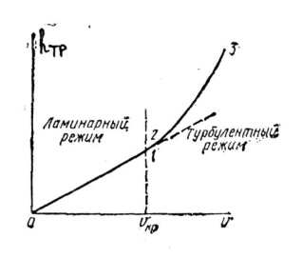

Обратный же переход от турбулентного режима к ламинарному осуществляется при почти одинаковом значении , которое и считается критическим.

Потери напора на трение по длине потока, возникающие при равномерном напорном движении жидкости в трубах, определяют по уравнению

, (84)

где *l* – длина участка трубы, м; *d* –внутренний диаметр трубопровода, м; *v* – средняя скорость потока, м/сек; *g* –ускорение свободного падения, м/сек2; – безразмерный коэффициент гидравлического трения.

Впервые формула (84) была получена эмпирическим путем в XIX в. и названа *формулой Дарси-Вейсбаха.* В дальнейшем указанная формула проверена теоретически на основе метода анализа размерностей.

В уравнении (84) остается не выясненным смысл безразмерного коэффициента . Для выяснения физического смысла коэффициента при равномерном напорном движении жидкости в трубах как при ламинарном, так и при турбулентном режимах движения используем уравнение Д. Бернулли. Помня, что при равномерном напорном движении средняя скорость и распределение истинных скоростей по сечениям должны быть неизменными по длине трубопровода и составляя уравнение Д. Бернулли для двух сечений, можем записать

. (85)

При горизонтальном расположении трубы  и тогда

. (86)

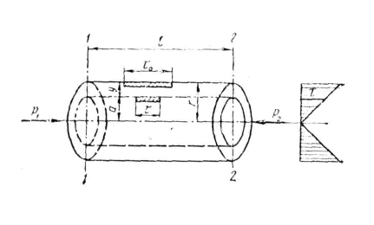

Рис.31.

Для уточнения вопроса о потерях напора выделим в трубопроводе между сечениями *1-1* и *2-2* соосный цилиндр с радиусом *а* и длиной *l* (рис. 31).

Как оговорено выше, распределение скоростей в сечениях *1-1* и *2-2* одинаково, частицы жидкости двигаются без ускорений.

Напишем уравнение динамического равновесия рассматриваемого цилиндра

,

где  –касательное напряжение (трения) на поверхности цилиндра.

Поделив обе части уравнения на , получим

.

Подставляя из уравнения (86) значение ,имеем

, (87)

или

. (88)

Выразим  из уравнения (88)

 (89)

(так как ).

У стенки трубы, где , значение равно

 (90)

и тогда

. (91)

Уравнение (91) есть общее выражение потерь напора при равномерном движении жидкости в трубах. Подставляя в уравнение (91) значения ,  и , получим

. (92)

Замечаем, что имеет размерность квадрата скорости.

Обозначим

, (93)

где  –называется *скоростью касательного напряжения на стенке,* или *динамической скоростью.* Тогда уравнение (92) примет вид

. (94)

Из уравнения (94) находим, что

. (95)

Таким образом, коэффициент гидравлического трения  прямо пропорционален отношению квадратов динамической и средней скоростей.

Потери напора при ламинарном движении. На основе изложенного выше для потерь напора по длине при ламинарном режиме движения жидкости в трубе получено следующее уравнение:

, (96)

где –абсолютный коэффициент вязкости жидкости, ; – длина трубопровода, *м*; *v –* средняя скорость, м/сек; *–* удельный вес жидкости, кгс/м3; – диаметр трубопровода, м.

Так как , а ,то вместо формулы (96) получим

. (97)

Выражение (97) называют *формулой Пуазейля-Гагена* (по имени ученых, получивших это уравнение).

Формула (97) показывает, что при ламинарном режиме потери напора пропорциональны средней скорости и не зависят от состояния стенок трубопровода.

Приравняв правые части уравнения Дарси-Вейсбаха (84) и выражения (97), получим

. (98)

Таким образом, коэффициент гидравлического трения при ламинарном режиме обратно пропорционален числу Рейнольдса.

Потери напора при турбулентном движении. В инженерной практике чаще встречается турбулентный режим движения жидкости в трубах, которые труднее исследовать теоретически. Этот вопрос подвергся наиболее широким опытным исследованиям как со стороны советских, так и зарубежных ученых. Из-за сложности процессов, протекающих при турбулентном режиме, до сих пор не создано окончательной теории, которая бы вытекала из основных уравнений гидродинамики и согласовывалась с опытом. Напомним, что при турбулентном режиме наблюдается интенсивное вихреобразование, частицы жидкости описывают сложные траектории, местные скорости меняются во времени даже при постоянном расходе. Это явление называется *пульсацией скорости.* Часть кинетической энергии жидкости переходит в тепловую. Установившегося движения в строгом смысле нет. Поэтому введено понятие об осредненной скорости.

Мгновенные скорости пульсируют около своего осредненного значения, которое за достаточно длительный промежуток времени остается постоянным; это значение и называется *осредненной скоростью.* В дальнейшем, говоря о скоростях, рассматривая турбулентное движение, будем подразумевать осредненные скорости.

Опытами установлено, что закон распределения осредненных скоростей по сечению и потери напора зависят от диаметра труб, средней скорости, вязкости жидкости и шероховатости стенок труб. В свою очередь характер шероховатости зависит от материала стенок труб, степени обработки, а последние определяют высоту выступов, их густоту и форму. Для приближенной оценки введено понятие средней высоты бугорков (выступов) шероховатости, называемой *абсолютной шероховатостью* и обозначаемой *k.* Очевидно, что чем меньше диаметр, тем быстрее частицы жидкости совершат пробег от центра трубопровода к стенкам и встретятся с бугорками шероховатости, и, отражаясь от них, вызовут возмущения в потоке жидкости. Следовательно, частота вихреобразования при малых диаметрах труб больше, и шероховатость той же высоты проявляется сильнее. Поэтому введено понятие *относительной шероховатости,* т. е. отношение абсолютной шероховатости к диаметру трубы *.*

Экспериментами установлено, что коэффициент гидравлического трения  в формуле Дарси-Вейсбаха, а соответственно и потери напора по длине зависят от числа Рейнольдса и от относительной шероховатости. Это вытекает и из теоретических исследований. Поэтому усилия как советских, так и зарубежных ученых были направлены на выявление характера этой зависимости. Было установлено, что при больших числах Рейнольдса и высокой шероховатости коэффициент гидравлического трения  в трубах совсем не зависит от вязкости жидкости (числа Рейнольдса), а зависит только от относительной шероховатости (в этих условиях трубы и русла называют *вполне шероховатыми).* Трубы же, в которых коэффициент  зависит только от числа Рейнольдса и не зависит от относительной шероховатости, что бывает при сравнительно малых *Re* и *k/d,* называют *гидравлически гладкими.* При этом один и тот же трубопровод в одних условиях может быть гидравлически гладким, а в других – вполне шероховатым. Условия, в которых  зависит и от числа Рейнольдса и от относительной шероховатости, называются *переходной областью.* Это объясняется тем, что при малых числах Рейнольдса вблизи стенок сохраняется сравнительно толстый ламинарный слой, и выступы шероховатости обтекаются жидкостью без образования и отрыва вихрей. Свойства поверхности стенок трубопровода в этом случае не влияют на сопротивление, и зависимость выражается в логарифмических координатах прямой (см. рис. 30).

С увеличением числа Рейнольдса ламинарный слой становится тоньше и не покрывает выступов шероховатости; при этом от выступов шероховатости начинают отрываться вихри, и свойства поверхности оказывают влияние на сопротивление движению; график зависимости отклоняется от прямой и переходит в кривую второго порядка.

Так как на характер сопротивлений оказывает влияние не только относительная шероховатость, но и форма и распределение выступов по поверхности, то в практику расчетов было введено понятие об эквивалентной равнозернистой шероховатости *kэ.* Под ней понимают такую высоту выступов шероховатости, сложенной из песчинок одинакового размера, которая дает при подсчетах одинаковое с заданной шероховатостью значение коэффициента гидравлического трения .

**2.11. Потери напора в местных сопротивлениях**

Местные потери напора вызываются сопротивлениями в арматуре, фасонных частях и оборудовании, вследствие сужения и расширения потока, изменения направления движения жидкости, слияния и разделения потока и т. п.

Потери на преодоление местных сопротивлений в наружных сетях водопровода обычно не превышают 10-15%, во внутренних сетях – 30% от потерь напора по длине.

Однако местные потери напора в некоторых видах инженерных сетей могут достигать значительной величины: так, например, в системах отопления зданий – до 40%, в воздуховодах вентиляционных систем и пневмотранспорта – до 60-70% от потерь напора по длине.

Местные потери напора определяют как произведение скоростного напора непосредственно вблизи местного сопротивления ,по формуле

. (99)

Общей теории для определения коэффициентов местных сопротивлений, за исключением отдельных случаев, нет. Поэтому коэффициенты местных сопротивлений, как правило, находят опытным путем. Значения их для различных элементов трубопроводов приводятся в технических справочниках. Иногда местные сопротивления выражают через эквивалентную длину прямого участка трубопровода . *Эквивалентной длиной* называют такую длину прямого участка трубопровода данного диаметра, потери напора в котором при пропуске данного расхода равны рассматриваемым местным потерям. Приравнивая формулы Дарси-Вейсбаха и (99), имеем

, (100)

получаем

, (101)

или

. (102)

Внезапное расширение потока (рис. 32). Этот случай поддается теоретическому обоснованию. Из опытов установлено, что поток жидкости, вытекающий из узкой трубы, не сразу заполняет все сечение широкой трубы; он отрывается от стенок и дальше двигается в виде расширяющейся струи. В кольцевом пространстве между струей и стенками трубы жидкость образует завихрения. На некотором расстоянии *l* от расширения трубопровода струя вновь заполняет все сечение. В результате вихревых движений жидкости между сечениями *1-1* и *2-2* идет постоянный обмен между струей и жидкостью в кольцевом пространстве. В результате этих явлений происходит переход механической энергии в тепловую, что и является причиной потерь напора.

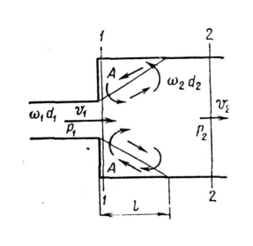

Рис. 32.

Рассмотрим внезапное расширение трубы с горизонтальной осью. Потеря напора на внезапное расширение равна

. (103)

Разность давлений найдем, применив уравнение количества движения к отсеку жидкости между сечениями *1-1* и *2-2.* За время *t* через сечения *1-1* и *2-2* протечет масса жидкости , количество движения которой в сечении *1-1*, где скорость  равно , а в сечении *2-2* – , т. к. , то изменение количества движения протекшей массы составит

. (а)

Это изменение количества движения равно импульсу сил давления. Эти силы следующие: в сечении *1-1,* где давление ,сила давления направлена в сторону течения и равна (считается, что давление  действует и на поперечной стенке). Сила давления в сечении *2-2* направлена против течения и равна . Суммарный импульс этих сил за время *t* составляет

. (б)

В соответствии с теоремой о количестве движения приравниваем выражения (а) и (б)



Отсюда после деления на и на  и перемены знаков получаем

, (104)

так как .

Подставляя правую часть равенства (б) в выражение (а), имеем

, (105)

или окончательно

, (106)

т. е. потери напора при внезапном расширении равны скоростному напору от потерянной скорости. Уравнение (106) называется *формулой Борда.*

Для выявления значения коэффициента местного сопротивления из уравнения (106) вынесем за скобки 

,

или

. (107)

Заменяя скорости через площади живых сечений из уравнения неразрывности , получим

. (108)

Полученные уравнения (107) и (108) для значения  хорошо согласуются с опытами.

Уравнение (108) представлено в виде графика на рис. 33.

Рис. 33.

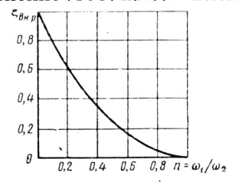

Постепенное расширение трубопровода. Плавно расширяющийся трубопровод – диффузор (рис. 34) широко применяется в технике. При течении жидкости по диффузору значительно меньше, чем при внезапном расширении. У стенок диффузора также образуются завихрения. Чем больше угол конусности трубопровода, тем больше вихреобразование и соответственно больше потери напора. Потерями по длине в данном случае пренебрегать нельзя.

Рис. 34.

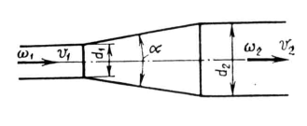

Таким образом, потери напора в диффузоре  
равны сумме потерь на расширение и на трение по  
длине

. (109)

Потеря напора на расширение может быть найдена по формуле (106) с введением поправочного коэффициента *Ксм,* называемого *коэффициентом смягчения,* который зависит от угла конусности 

. (110)

Коэффициент местного сопротивления в этом случае определится по формуле

; (111)

*Ксм* при <20° можно принять равным , a при  значение коэффициента *Ксм* следующие:

|  |  |  |  |  |  |
| --- | --- | --- | --- | --- | --- |
| Угол конусности, | 4 | 8 | 15 | 30 | 60 |
| …….. | 0,08 | 0,16 | 0,35 | 0,80 | 0,90 |

Потери напора на трение по длине определяют по формуле

, (112)

Таким образом, суммарный коэффициент местного сопротивления для диффузора равен

. (113)

Наименьшие потери напора в диффузоре получаются при угле расширения его в пределах от 5 до 10°.

Постепенное сужение трубопровода. Постепенно сужающиеся участки трубопроводов (конфузоры) также нашли широкое применение в практике (рис. 35).

Рис. 35.

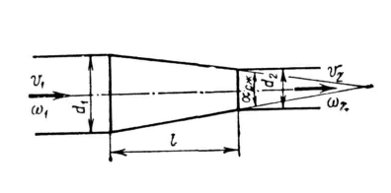

При постепенном сужении сечения скорость вдоль трубопровода возрастает, а давление падает. Отрыв потока от стенок в этом случае возможен только на выходе из конфузора в цилиндрическую часть трубопровода. Поэтому при одинаковых гидравлических характеристиках и размерах местные сопротивления в конфузоре меньше, чем в диффузоре.

Потери в конфузоре также равны сумме потерь на постепенное сужение и на трение по длине

. (114)

Потери напора по длине  можно определять по формуле (112).

Потери напора на сужение существенными будут при , и их можно определить по формуле

Рис. 36.

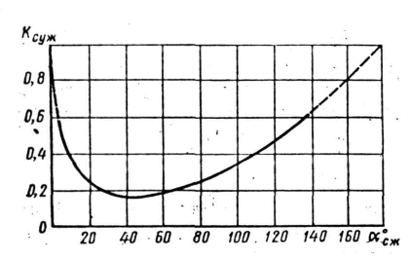

, (115)

где

. (116)

Здесь – коэффициент местного сопротивления при внезапном сужении; *Ксуж –* коэффициент смягчения, учитывающий плавное сужение, который зависит от угла конусности .

График распределения скоростей при структурном режиме изображен на рис. 37.

Для определения скоростей по сечению потока теоретическим путем получена следующая формула

, (117)

где –разность давлений в начале и конце трубопровода; – абсолютная вязкость жидкости; – длина трубопровода; –радиус трубопровода; – расстояние от оси трубопровода до слоя жидкости, у которого определяется скорость; –первоначальное напряжение сдвига.

Для определения скорости в ядре сечения необходимо принять , тогда

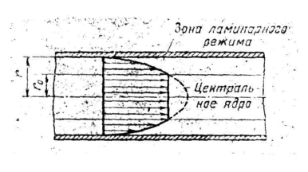

Рис. 37.

. (118)

Расход жидкости определяется по формуле Букингама, полученной теоретически

. (119)

где – приложенная разность давлений; – разность давлении, соответствующая началу движения, определяемая по уравнению .

Потери напора при движении аномальных (неньютоновских) жидкостей можно определять по уравнению Дарси-Вейсбаха (84), что подтверждено исследованиями Б. С. Филатова. Обычно режим движения турбулентный, и значение  принимают в пределах от 0,017 до 0,025, при этом  принимают тем больше, чем меньше концентрация раствора.

При производстве земляных работ получил широкое применение метод гидромеханизации. Грунт размывается струей воды, засасывается землесосом и транспортируется по трубам в отвал или к месту намыва грунта. Смесь воды с размельченным грунтом называется *пульпой,* или *гидросмесью,* а трубы по которым перекачивается пульпа, - пульповодами.

При некоторой достаточно малой скорости частицы грунта начинают осаждаться и заилять трубопровод. Эта скорость называется *критической.* Обычные формулы гидравлики, приведенные выше для трубопроводов с водой к пульпопроводам не применимы.

Гидравлический расчет пульповодов заключается в определении критических скоростей и потерь напора. Проф. А. П. Юфин предложил следующие эмпирические формулы.

Для критической скорости:

а) в трубопроводах диаметром до 200 мм

; (120)

б) в трубопроводах диаметром больше 200 мм

, (121)

где *d –* диаметр трубопровода, м; –средний диаметр твердых частиц, мм; –основание натуральных логарифмов; –удельный вес пульпы; – удельный вес воды; ; –так называемая «гидравлическая крупность», т. е. скорость падения частиц в спокойной воде.

Для потерь напора:

а) при критической скорости

; (122)

б) при скорости выше критической

, (123)

где – длина трубопровода; –ускорение свободного падения; – потери напора в трубопроводе при движении чистой воды при том же расходе; – потери напора при движении пульпы с критической скоростью; *.*

Остальные обозначения те же.

1. **ИСТЕЧЕНИЕ ЖИДКОСТИ ЧЕРЕЗ ОТВЕРСТИЯ,**

**НАСАДКИ**

* 1. **Классификация отверстий и их практическое применение**

Вопрос истечения жидкости через отверстия является одним из узловых моментов гидравлики. Ученые и инженеры изучали этот вопрос начиная сXVII в. Уравнение Д. Бернулли впервые было выведено при решении одной из задач на истечение жидкости из отверстия. При расчетах диафрагм, дырчатых смесителей, наполнении и опорожнении резервуаров, бассейнов, водохранилищ, шлюзовых камер и других емкостей решаются задачи на истечение жидкостей через отверстия. При решении этих задач определяют скорости и расходы жидкостей.

Экспериментально установлено, что при истечении жидкости из отверстий происходит сжатие струи, т. е. уменьшение ее поперечного сечения. Форма сжатой струи зависит от формы и размеров отверстия, толщины стенок, а также от расположения отверстия относительно свободной поверхности, стенок и дна сосуда, из которого вытекает жидкость. Сжатие струи происходит вследствие того, что частицы жидкости подходят к отверстию с разных сторон и по инерции движутся в отверстии по сходящимся траекториям.

Параллельное течение струй в отверстии возможно только в том случае, когда толщина стенок сосуда близка к размерам отверстия, а стенки отверстия имеют плавные очертания, с расширением внутрь сосуда. При этом отверстие превращается в коноидальный осадок (см. ниже).

Отверстия классифицируют следующим образом:

1.По размеру.

а) малые отверстия, когда или (рис. 38), где – диаметр круглого отверстия; – напор; – разность напоров при затопленном отверстии;

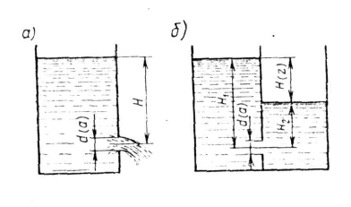

Рис. 38.

б) большие отверстия, когда  или .

2. По толщине стенки, в которой сделано отверстие:

а) отверстия в тонкой стенке, когда или ,где *t –* толщина стенки;

б) отверстия в толстой стенке, когда или *.*

3.Поформеразличают круглые, квадратные, прямоугольные, треугольные и другие отверстия.

**3.1. Истечение жидкости через отверстия в тонкой стенке при постоянном уровне**

Выведем формулы скорости и расхода жидкости при истечении через малое отверстие. Пусть жидкость вытекает из большого резервуара через малое отверстие в его дне или стенке (рис. 39).

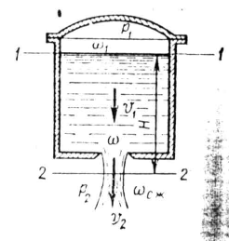

Рис. 39.

Опытами установлено, что сжатое сечение струи находится от внутренней поверхности резервуара на расстоянии около половины диаметра отверстия. Эта величина обычно бывает мала сравнительно с напором *Н* в резервуаре, и можно считать, что центр отверстия и центр сжатого сечения струи находятся на одинаковой высоте, тем более при отверстии в боковой стенке.

Высоту уровня жидкости в резервуаре *Н* над центром отверстия называют *геометрическим напором.* В общем случае давление  в резервуаре отличается от давления в пространстве, куда истекает жидкость.

Проведем плоскость сравнения *2-2* через центр сжатого сечения струи.

Уравнение Д. Бернулли применить к сечению отверстия нельзя, так как струйки в последнем сходятся под большими углами, и движение жидкости в нем не плавно изменяющееся.

Напишем уравнение Д. Бернулли для сечений *1-1* и *2-2*

, (124)

где – скорость подхода жидкости к отверстию в резервуаре; – средняя скорость течения в сжатом сечении; –коэффициент местного сопротивления при истечении через отверстие.

Перенесем наружное давление  в левую часть и обозначим величину

. (125)

Эта величина называется *напором истечения.*

В правой части уравнения (124) вынесем за скобки . Тогда уравнение Д. Бернулли сведется к

,

откуда

.

Обозначим величину

. (126)

Величину  называют *коэффициентом скорости.*

С учетом введенного обозначения

. (127)

Так как коэффициент Кориолиса , а коэффициент местных потерь напора в отверстии , то . По опытным данным , а . Отсюда

.

Для идеальной жидкости  и . Тогда

. (128)

Это уравнение называется *формулой Торичелли.* Оно показывает, что скорость в начале вытекающей струи равна скорости свободного падения тела, упавшего с высоты .

Когда поперечное сечение резервуара много больше площади живого сечения отверстия, а скорость жидкости в резервуаре незначительна (к примеру, меньше 0,1 м/сек), то скоростным напором  можно пренебречь. В случае, когда давления снаружи и в резервуаре одинаковы ,то весь напор истечения сводится к геометрическому напору, т. е. *.* Это бывает обычно при расчете истечения из открытых резервуаров в атмосферу.

Расход жидкости определится как произведение скорости истечения на площадь сжатого сечения струи

, (129)

где –коэффициент сжатия струи, равный отношению площади сжатого сечения  кплощади отверстия .

Величину обозначают через  и называют *коэффициентом расхода.*

Таким образом, расход жидкости, вытекающей через отверстие, определяют по формуле

. (130)

При точных измерениях размеров сжатого сечения струи установлено, что при совершенном сжатии струи . В этом случае . В общем же случае коэффициент расхода  зависит от условий сжатия.

При истечении не в газовую среду, а в смежный резервуар с той же жидкостью (что принято называть истечением «под уровень»), т. е. когда отверстие затоплено с обеих сторон, в качестве геометрического напора *Н* принимают разность уровней жидкости в резервуарах. Числовые значения коэффициентов ,  и  остаются при этом практически теми же.

В случае круглого отверстия, расположенного на значительном расстоянии от стенок, струя сжимается со всех сторон одинаково, и в сжатом сечении имеет также форму круга; при этом сжатое сечение находится от кромок отверстия на расстоянии около половины диаметра отверстия – . Величина коэффициента сжатия зависит от относительных размеров отверстия и от положения его относительно стенок резервуара и поверхности жидкости.

В зависимости от расположения отверстия различают следующие виды сжатия (рис. 40):

1) полное сжатие со всех сторон (отверстия 1 и 2);

2)неполное, когда сжатия нет с одной или нескольких сторон (отверстия 3, 4и 5).

Рис. 40.

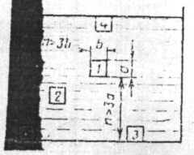

Полное сжатие подразделяют на:

а) совершенное, когда  и (отверстие 1);

б) несовершенное, когда и  (отверстие 2).

Форма сечения струи жидкости при истечении претерпевает изменения.

Эти изменения называются *инверсией.* Инверсия происходит вследствие того, что скорости подхода к отверстию в разных точках его периметра различны и вследствие сил поверхностного натяжения. На рис. 41 показано изменение формы струи при истечении через квадратное отверстие по мере удаления от резервуара.

При несовершенном сжатии коэффициент расхода  вычисляют по формулам:

для круглых отверстий

Рис. 41.

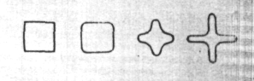

 (131)

для прямоугольных отверстий

 (132)

где – значение коэффициента расхода при совершенном сжатии;  и – поправочные коэффициенты, зависящие от отношения площади сечения отверстий  к площади сечения сосуда . Значения этих коэффициентов принимают по таблице:

**Значение величин  и при несовершенном сжатии**

|  |  |  |  |  |  |  |  |  |  |  |
| --- | --- | --- | --- | --- | --- | --- | --- | --- | --- | --- |
|  | 0,10 | 0,20 | 0,30 | 0,40 | 0,50 | 0,60 | 0,70 | 0,80 | 0,90 | 1,00 |
|  | 0,014 | 0,034 | 0,059 | 0,092 | 0,134 | 0,189 | 0,26 | 0,351 | 0,471 | 0,631 |
|  | 0,019 | 0,042 | 0,071 | 0,107 | 0,152 | 0,208 | 0,278 | 0,365 | 0,473 | 0,608 |

При неполном сжатии коэффициент расхода вычисляют по уравнениям:

для круглых отверстий

; (133)

для прямоугольных отверстий

, (134)

где – коэффициент расхода при полном сжатии; –часть периметра, на котором нет сжатия; *Р –* полный периметр отверстия.

При расчете больших отверстий значения коэффициентов расхода, рекомендованных Н. Н. Павловским, приведены в таблице:

**Значения коэффициентов расхода для больших отверстий**

|  |  |
| --- | --- |
| Виды отверстий и характер сжатия струи | коэффициент расхода |
| Большие отверстия с несовершенным, но всесторонним сжатием | 0,70 |
| Большие отверстия с умеренным боковым сжатием, без сжатия по дну | 0,80 |
| Средние отверстия (шириной до 2 м) с весьма слабым боковым сжатием, без сжатия по дну ………. | 0,90 |
| Большие отверстия (шириной 5-6 м) с весьма слабым боковым сжатием, без сжатия по дну ………… | 0,95 |

**3.3 Истечение жидкости через отверстия в тонкой стенке при переменном уровне**

Истечение жидкости при переменном уровне встречается пр;: опорожнении и наполнении резервуаров, цистерн, шлюзовых камер, бассейнов и других емкостей. Обычно в этом случае необходимо определить время опорожнения или наполнения емкости.

Рассмотрим случай опорожнения резервуара через донное отверстие в атмосферу (рис. 42). Пусть резервуар призматического сечения и имеет площадь . Очевидно, движение жидкости будет неустановившимся, так как уровень е течением времени опускается, что вызывает постоянное уменьшение расхода.

Выберем какой-то момент времени, в который уровень жидкости в резервуаре будет *у.* За бесконечно малый промежуток времени *dt* уровень жидкости уменьшится на величину *dy* (за этот промежуток времени движение можно считать установившимся). За что время вытечет объем жидкости, равный

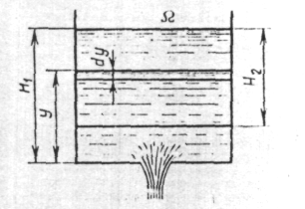

Рис. 42.

, (135)

или

. (136)

Выражая тот же объем жидкости через размеры резервуара, имеем

. (137)

Знак минус поставлен потому, что *dy* величина отрицательная (снижение уровня), а объем должен быть величиной положительной.

Приравнивая правые части уравнений (136) и (137), получим

,

откуда

. (138)

Интегрируя полученное выражение, найдем время истечения

, (139)

или, вынося постоянные величины за знак интеграла,

,

.

Итак, время понижения уровня от до 

. (140)

Время полного опорожнения, т. е. если  равно

. (141)

Рассмотрим случай истечения под уровень (рис. 43). Пусть разность уравнений жидкости в резервуарах равна *у,* площади поперечного сечения резервуаров соответственно  и .

Определим время выравнивания уровней при истечении жидкости через отверстие в тонкой стенке. За бесконечно малый промежуток времени из первого резервуара вытечет объем жидкости

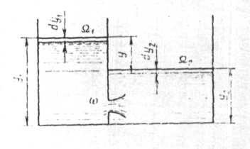

Рис. 43.

, (а)

во втором резервуаре прибудет тот же объем, равный

, (б)

в то же время

. (в)

Из чертежа имеем



или

, (г)

но , откуда

.

Подставим значение  в уравнение (г)

,

откуда

. (д)

Подставим значение из выражения (д) в уравнение (а)



и приравняем правые части полученного уравнения и уравнения (в)

.

Разделим переменные и интегрируем



и

; (142)

в частном случае при 

. (143)

3**.4. Виды насадков и их применение. Истечение жидкости через насадки**

*Насадкой* называется отрезок трубы, длина которого в несколько раз больше внутреннего диаметра. Рассмотрим случай, когда к отверстию в стенке резервуара присоединен насадок диаметром *d,* равным диаметру отверстия.

На рис. 44 показаны наиболее распространенные виды насадок, применяемые на практике:

*а -* цилиндрический внешний; *б* - цилиндрический внутренний; *в -*конический расходящийся; *г* - конический сходящийся; *д -* коноидально-расходящийся; *е -* коноидальный.

Цилиндрические насадки встречаются в виде деталей гидравлических систем машин и сооружений. Конические сходящиеся и коноидальные насадки применяют для увеличения скорости и дальности полета струи воды (пожарные брандспойты, стволы гидромониторов, форсунки, сопла и др.).

Рис. 44.

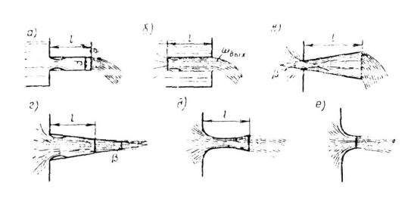

Конические расходящиеся насадки применяют для уменьшения скорости и увеличения расхода жидкости и давления на выходе во всасывающих трубах турбин и др. В эжекторах и инжекторах также имеются конические насадки, как основной рабочий орган. Водопропускные трубы под насыпями дорог (с точки зрения гидравлики) также представляют собой насадки.

Рис. 45.

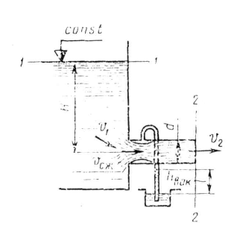

Рассмотрим истечение через внешний цилиндрический насадок (рис. 45).

Струя жидкости при входе в насадок сжимается, а потом расширяется и заполняет все сечение. Из насадка струя вытекает полным сечением, поэтому коэффициент сжатия, отнесенный к выходному сечению, , а коэффициент расхода

.

Составим уравнение Д. Бернулли для сечений *1-1* и *2-2*

,

где – потери напора.

Для истечения из открытого резервуара в атмосферу аналогично истечению через отверстие уравнение Д. Бернулли приводится к виду

. (144)

Потери напора в насадке складываются из потерь па входе и на расширение сжатой струи внутри насадка. (Незначительными потерями в резервуаре и потерями по длине насадка ввиду их малости можно пренебречь.) Итак,

. (145)

По уравнению неразрывности можем записать:

,

откуда

. (146)

Подставляя значение  в уравнение (145), имеем

, (147)

где обозначено

. (148)

Полученное значение потерь напора подставим в уравнение (144), тогда

.

Отсюда скорость истечения

. (149)

Обозначая

, (150)

получим для скорости уравнение

. (151)

Определим расход жидкости

.

Но для насадка и

, (152)

где – коэффициент расхода насадка; – площадь живого сечения насадка.

Таким образом, уравнения для определения скорости и расхода жидкости через насадок имеют тот же вид, что и для отверстия, но другие значения коэффициентов. Для коэффициента сжатия струи (при больших значениях *Re* и ) можно приближенно принять , и тогда по формулам (148) и (149) получается . Фактически происходят и потери по длине, поэтому для истечения воды в обычных условиях можно принимать .

Сравнивая коэффициенты расхода и скорости для насадка и отверстия в тонкой стенке, устанавливаем, что насадок увеличивает расход и уменьшает скорость истечения.

Характерной особенностью насадка является то, что давление в сжатом сечении меньше атмосферного. Это положение доказывается уравнением Бернулли, составленным для сжатого и выходного сечений.

Во внутренних цилиндрических насадках сжатие струи на входе больше, чем у внешних, и поэтому значения коэффициентов расхода и скорости меньше. Опытами найдены коэффициенты для воды .

В наружных конических сходящихся насадках сжатие и расширение струи на входе меньше, чем в наружных цилиндрических, но появляется внешнее сжатие на выходе из насадки. Поэтому коэффициенты ,  и  зависят от угла конусности. С увеличением угла конусности до 13° коэффициент расхода  растет, а с дальнейшим увеличением угла уменьшается.

Конические сходящиеся насадки применяют в тех случаях, когда нужно получить большую выходную скорость струи, дальность полета и силу удара струи (гидромониторы, пожарные стволы и т. п.).

В конических расходящихся насадках внутреннее расширение струи после сжатия больше, чем в конических сходящихся и цилиндрических, поэтому потери напора здесь возрастают и коэффициент скорости  уменьшается. Внешнего сжатия при выходе нет.

Коэффициенты  и  зависят от угла конусности. Так, при угле конусности  значения коэффициентов можно принимать равными ; при  (предельный угол) . При  струя вытекает, не касаясь стенок насадка, т. е. как из отверстия без насадка.

**Значении коэффициентов ,  и  для насадок**

|  |  |  |  |
| --- | --- | --- | --- |
| Тип насадок |  |  |  |
| Наружный цилиндрический…….. | 1 | 0 82 | 0,82 |
| Внутренний цилиндрический .......... | 1 | 0,71 | 0,71 |
| Конический сходящийся при ………………………….. | 0,982 | 0,963 | 0,946 |
| Конический расходящийся ... | 1 | 0,45 | 0,45 |
| Коноидальный ...........................…… | 1 | 0,98 | 0,98 |

*Примечание. Для конических насадок коэффициенты дапы для выходного сечения.*

Конические расходящиеся насадки применяют в тех случаях, когда необходимо уменьшить скорость истечения, например, насадки для подачи смазочных масел и т. п. В конических расходящихся насадках в месте сжатия струи создается большой вакуум, поэтому их еще применяют там, где требуется создать большой эффект всасывания (эжекторы, инжекторы и т. п.).

Коноидальные насадки имеют очертания формы струи, вытекающей через отверстие в тонкой стенке. Для этих насадок значение коэффициентов составляет: .

Их применяют в пожарных брандспойтах, но редко, так как изготовление их очень сложное.

Для коноидально-расходящейся насадки можно получить коэффициент расхода больше единицы за счет увеличения выходного сечения.

В таблице приводятся средние значения коэффициентов для различных насадок.

1. **НАСОСЫ**
   1. **Общие сведения**

*Насосами* называются машины, служащие для перекачки и создания напора жидкостей всех видов, механической смеси жидкостей с твердыми и коллоидными веществами и газов. Следует заметить, что машины для перекачки и создания напора газов (газообразных жидкостей) выделены в отдельные группы и получили название вентиляторов и компрессоров и служат предметом специального изучения, поэтому в данном разделе не рассматриваются.

Насосы в настоящее время являются самым распространенным видом машин.

По принципу действия насосы подразделяются на:

а) центробежные, у которых перекачка и создание напора происходят вследствие центробежных сил, возникающих при вращении рабочего колеса;

б) осевые (пропеллерные) насосы, рабочим органом у которых служит лопастное колесо пропеллерного типа. Жидкость в этих насосах перемещается вдоль оси вращения колеса;

в) поршневые и скальчатые насосы, в которых жидкость перемещается при возвратно-поступательном движении поршня или скалки. К этой группе можно отнести простейший вид поршневых насосов - диафрагмовые насосы, у которых рабочим органом служит резиновая или кожаная диафрагма, совершающая возвратно-поступательные движения;

г) тараны, работающие за счет энергии гидравлического удара;

д) струйные насосы, в которых перемещение жидкости осуществляется за счет энергии потока вспомогательной жидкости, пара или газа;

е) эрлифты (воздушные водоподъемники), в которых рабочим телом является сжатый воздух.

В зависимости от назначения и принципа действия конструктивное исполнение насосов самое различное. Ниже рассматривается устройство, принцип работы, характеристика и применение основных групп насосов.

* 1. **Устройство и классификация центробежных**

**насосов**

Центробежный насос состоит из следующих основных элементов (рис. 46): спирального корпуса *1*, рабочего колеса *2*, расположенного внутри корпуса и сидящего на валу *3*. Рабочее колесо на вал насаживается с помощью шпонки.

Рис. 46.

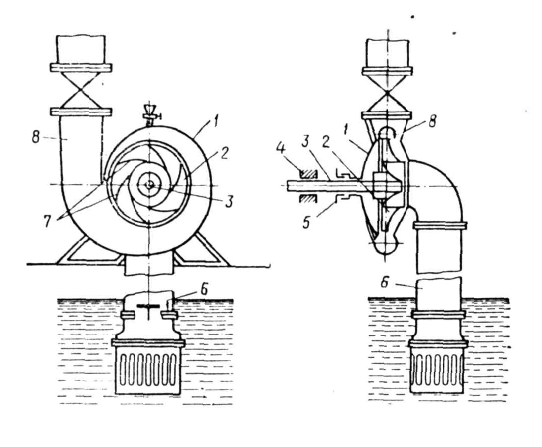

Вал вращается в подшипниках *4,* в месте прохода вала через корпус для уплотнения устроены сальники 5. Вода в корпус насоса поступает через всасывающий патрубок *6* и попадает в центральную часть вращающегося рабочего колеса. Под действием лопаток *7* рабочего колеса *2* жидкость начинает вращаться и центробежной силой отбрасывается от центра к периферии колеса в спиральную часть корпуса (в турбинных насосах в направляющий аппарат) и далее через нагнетательный патрубок *8* в напорный трубопровод. В результате действия лопаток рабочего колеса на частицы воды кинетическая энергия двигателя преобразуется в давление и скоростной напор струи.

Напор насоса измеряется в метрах столба перекачиваемой жидкости. Всасывание жидкости происходит вследствие разрежения перед лопатками рабочего колеса.

Рис. 47.

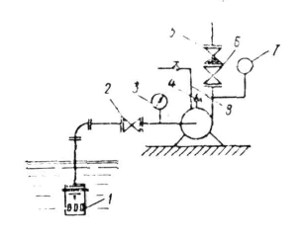

Для создания большего напора и лучшего отекания жидкости лопатками придают специальную выпуклую форму, причем рабочее колесо должно вращаться выпуклой стороной лопаток в направлении нагнетания.

Центробежный насос должен быть оборудован следующей арматурой и приборами (рис. 47): приемным обратным клапаном с сеткой *1.* предназначенным для удержания в корпусе и всасывающем патрубке насоса воды при его заливе перед пуском; сетка служит для задержания крупных взвесей, плавающих в воде; задвижкой *2* на всасывающем патрубке, которая устанавливается около насоса; вакуумметром *3* для измерения разрежения на всасывающей стороне. Вакуумметр устанавливается на трубопроводе между задвижкой и корпусом насоса; краном *4* для выпуска воздуха при заливе (устанавливается в верхней части корпуса); обратным клапаном *5* на напорном трубопроводе, предотвращающем движение воды через насос в обратном направлении при параллельной работе другого насоса; задвижкой *6* на напорном трубопроводе, предназначенной для пуска в работу, остановки и регулирования производительности и напора насоса; манометром *7* на напорном патрубке для измерения напора, развиваемого насосом; предохранительным клапаном (на рисунке не указан) на напорном патрубке за задвижкой для защиты насоса, напорного патрубка и трубопровода от гидравлических ударов; устройством *8* для залива насоса.

В связи с тем, что насосные установки часто включаются в основной комплекс оборудования для регулирования режимов работы различного назначения, они могут быть оборудованы разнообразными приборами автоматики.

Центробежные насосы классифицируют по:

1) числу колес [одноступенчатые (одноколесные), многоступенчатые (многоколесные)]; кроме того, одноколесные насосы выполняют с консольным расположением вала – консольные;

2) напору [низкого напора до 2 кгс/см2 (0,2 МН/м2), среднего напора от 2 до 6 кгс/см2 (от 0,2 до 0,6 МН/м2), высокого напора больше 6 кгс/см2 (0,6 МН/м2)];

3) способу подвода воды к рабочему колесу [с односторонним входом воды на рабочее колесо, с двусторонним входом воды (двойного всасывания)];

4) расположению вала (горизонтальные, вертикальные);

5) способу разъема корпуса (с горизонтальным разъемом корпуса, с вертикальным разъемом корпуса);

6) способу отвода жидкости из рабочего колеса в спиральный канал корпуса (спиральные и турбинные). В спиральных насосах жидкость отводится непосредственно в спиральный канал; в турбинных жидкость, прежде чем попасть в спиральный канал, проходит через специальное устройство – направляющий аппарат (неподвижное колесо с лопатками);

7) степени быстроходности рабочего колеса (тихоходные, нормальные, быстроходные);

8) роду перекачиваемой жидкости (водопроводные, канализационные, кислотные и щелочные, нефтяные, землесосные и др.);

9) способу соединения с двигателем [приводные (с редуктором или со шкивом), непосредственного соединения с электродвигателем с помощью муфт]. Насосы со шкивным приводом встречаются в настоящее время редко.

* 1. **Теоретическая производительность**

**центробежного насоса**

Впервые основное уравнение центробежных насосов было выведено членом Петербургской академии наук знаменитым математиком и механиком Л. Эйлером.

В центробежных насосах жидкость подводится к лопаткам рабочего колеса вдоль оси вала (рис. 48). При входе на лопатки происходит отклонение струй от осевого направления к радиальному. Жидкость на лопатки поступает с абсолютной скоростью , ана внешней окружности рабочего колеса скорость ее достигает величины *.*

Частицы жидкости между лопатками рабочего колеса совершают сложное движение. Во-первых, они участвуют во вращении с окружной переносной скоростью и, во-вторых, перемещаются вдоль лопаток с относительной скоростью *.*

Рис. 48.

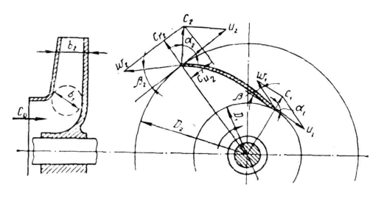

Для упрощения принимают, что движение жидкости является струйным, и траектории движения каждой частицы повторяют очертания лопаток. Такое движение возможно было бы при бесконечно большом числе лопаток.

Абсолютная скорость движения жидкости равна геометрической сумме переносной (окружной) и относительной скоростей (параллелограмм скоростей на рис. 48)

. (152)

Следует заметить, что окружная скорость направлена по касательной к той окружности, на которой расположена частица, а относительная скорость  направлена по касательной к поверхности лопатки в данной точке.

Радиальная составляющая абсолютной скорости на ободе рабочего колеса равна

, (154)

а окружная составляющая

, (155)

где – угол между направлением абсолютной скорости и касательной к окружности;  – индекс, обозначающий «радиальная»; – индекс, обозначающий «окружная».

Индексы «1» и «2» приняты для обозначения величин соответственно на входе в рабочее колесо и на выходе из него.

Окружная скорость рабочего колеса на выходе

,

где –диаметр рабочего колеса, м; –число оборотов в минуту.

Радиальную составляющую абсолютной скорости можно определить исходя из уравнения неразрывности потока

, (156)

где –теоретический расход жидкости, проходящий через колесо, м3/сек; – живое сечение на выходе из колеса, м2; –ширина рабочего колеса на выходе, м; – коэффициент стеснения потока лопатками на выходе; его значение для малых насосов принимают равным 0,9 и для больших – 0,95.

Аналогично можно определить величины абсолютной скорости, окружной скорости, угол между направлением относительной скорости и касательной на входе в рабочее колесо. Абсолютная скорость на входе зависит от конструктивных особенностей рабочего колеса; для большинства насосов угол входа при оптимальном режиме назначается равным 90° с таким расчетом, чтобы избежать гидравлического удара; тогда окружная скорость на входе  (радиальный вход).

Коэффициент стеснения струи на входе по лабораторным исследованиям можно принять для малых насосов равным 0,75, для больших – 0,83.

В целях предотвращения гидравлического удара при поступлении жидкости на рабочее колесо необходимо, чтобы скорость ее не изменялась ни по величине, ни по направлению, т. е. направление относительной скорости при входе должно совпадать с направлением изгиба тела лопатки. Практика и опыт показывают, что при небольшом отклонении угла до 7-8° поток от лопаток не отрывается и поэтому гидравлические потери на удар можно принимать равными нулю. А это позволяет лопатки рабочего колеса у входа выполнять несколько круче, чем из условия безударного входа. Кроме того, входную кромку лопаток округляют.

После рассмотрения предварительных данных можно перейти к выводу основного уравнения центробежного насоса.

Выше было принято, что рабочее колесо имеет бесконечно большое число лопаток, и работа происходит без гидравлических потерь; это позволяет считать, что весь поток в колесе состоит из одинаковых элементарных струек, имеющих форму межлопаточного пространства колеса, и что скорости во всех точках цилиндрической поверхности данного радиуса одинаковы.

Как известно, работа на перемещение жидкости равна

Рис. 49.

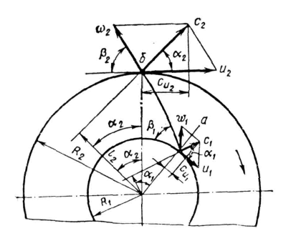

,

где – объемный вес жидкости; –теоретическая производительность; – теоретический напор.

Используем уравнение моментов количества движения, которое для установившегося потока можно сформулировать так: изменение момента количества движения массы жидкости, протекающей в единицу времени при переходе от одного сечения к другому, равно моменту внешних сил, приложенных к потоку между этими сечениями. Относя положение к центробежному насосу, можно отметить, что внешние силы прикладываются к потоку под действием лопаток рабочего колеса. За 1 сек через каналы рабочего колеса протекает объем жидкости, численно равный перекачиваемому секундному расходу ;его масса равна

.

Момент количества движения потока при радиусе у входа в рабочее колесо (рис. 49) равен

. (157)

Здесь – длина перпендикуляра, опущенного из центра колеса на направление скорости .

Соответственно, момент количества движения потока у выхода из колеса при радиусе 

. (158)

Таким образом, изменение момента количества движения жидкости, протекающей через колесо за 1 сек, равно

.

Согласно рис. 49

 и .

Подставляя эти значения в предыдущее выражение, имеем

.

Умножая обе части уравнения на угловую скорость , получим

, (а)

где –мощность, затраченная на передачу энергии жидкости.

Поток с расходом переносит в секунду жидкости; если при этом жидкость обладает напором , то поток обладает мощностью

. (б)

Следовательно, можно записать

.

Учитывая, что и  из выражений (а) и (б), получим

.

Поделим обе части уравнения на и получим основное уравнение теоретического напора

. (159)

Так как  и (проекции скоростей), основное уравнение можно написать в следующем виде:

. (160)

Тангенциальная проекция абсолютной скорости  представляет собой скорость закручивания потока до поступления его в рабочее колесо. В современных насосах обеспечивается вход на колесо без предварительного закручивания (радиальный вход). Тогда тангенциальная скорость на входе равна нулю и

. (161)

Уравнение (161) показывает, что напор насоса пропорционален окружной скорости (т. е. числу оборотов и диаметру рабочего колеса) и проекции абсолютной скорости на окружную скорость, т. е. напор тем больше, чем меньше угол  и чем больше угол  (см. рис. 49). Фактически создаваемый насосом напор меньше теоретического, так как часть энергии расходуется на преодоление гидравлических сопротивлений внутри насоса, а также вследствие того, что не все частицы жидкости совершают движение вдоль лопаток, а это вызывает уменьшение абсолютной скорости.

Чтобы учесть конечное число лопаток рабочего колеса и соответственно величину проекции абсолютной скорости на выходе, вводится поправочный коэффициент *К.* Исходя из изложенного, уравнение для полного напора при конечном числе лопаток можно написать в виде

, (162)

где *К –* коэффициент, учитывающий конечное число лопаток; – гидравлический к. п. д., зависящий от конструкции насоса и его размеров и принимающий значения 0,8-0,95.

Практически принимают  и . Принять  нельзя, так как тогда радиальная скорость на выходе будет равна нулю, и насос не будет подавать жидкость.

Для определения значения *К* можно привести одну из формул, полученную академиком Г. Ф. Проскура

, (163)

где – число лопаток.

Обычно , тогда *К* получается равным 0,75-0,9.

При приближенных расчетах для определения напора в метрах водяного столба (м вод. ст.) можно пользоваться следующим уравнением:

, (164)

где –коэффициент напора, принимаемый для насосов турбинного типа, т. е. с направляющим аппаратом, , для спиральных насосов ; –окружная скорость на внешней окружности рабочего колеса, м/сек. Теоретическую производительность рабочего колеса насоса можно вычислить по формуле

, (165)

где – площадь живого сечения потока на выходе из колеса, м2; – средняя радиальная скорость жидкости, м/сек.

Для центробежных насосов площадь живого сечения рабочего колеса (без учета стеснения его лопатками и утечек через неплотности) определяют как боковую поверхность цилиндра с диаметром, равным внешнему диаметру колеса и высотой, равной ширине колеса . Таким образом,

, . (166)

При бесконечно большом числе лопаток радиальная скорость может быть принята одинаковой во всех точках цилиндрической поверхности данного радиуса, а отсюда средняя скорость в уравнении расхода равна радиальной скорости на выходе, т. е. .

Итак, теоретическая производительность равна:

для выходного сечения

, (167)

(без учета стеснения и утечек через неплотности);  
для входного сечения

; (168)

полезная производительность

, (169)

где – объемный к. п. д. насоса.

**4.4. Характеристики центробежных насосов**

*Напором насоса Н* называется приращение удельной энергии жидкости при движении жидкости через насос. Напор измеряют метрами столба подаваемой жидкости.

ля определения приращения удельной энергии (напора) рассмотрим работу насоса по перекачке жидкости из резервуара *А* в резервуар *Б* (рис. 50).

За плоскость сравнения примем свободную поверхность жидкости в резервуаре *А,* тогда удельная энергия ее при входе в насос определится по формуле

,

где – скорость жидкости при входе в насос, м/сек; –абсолютное давление жидкости в месте входа ее в насос, кгс/м2; *у-* удельный вес жидкости, кгс/м3; –расстояние по вертикали от места измерения давления до уровня жидкости в резервуаре *А.*

Рис. 50.

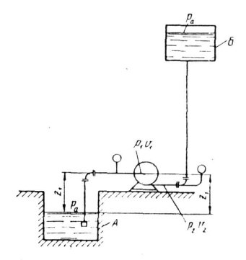

Удельная энергия жидкости при выходе из насоса (в напорном патрубке) равна

,

где – скорость в напорном патрубке, м/сек; –абсолютное давление в напорном патрубке при выходе из насоса, кгс/м2.

Итак, приращение удельной энергии или полный напор можно определить по формуле

. (170)

Разрежение на входе в насос измеряется вакуумметром, обычно в кгс/см2 (или в мм рт. ст). В пересчете на м вод. ст. данной жидкости абсолютное давление на входе в насос равно

, (171)

где **– атмосферное давление, кгс/см2;  –показания вакуумметра, кгс/см2; 10 000 – переводный множитель (1 кгс/см2 = 10 000 кгс/м2).

Давление на выходе из насоса  измеряется манометром, поэтому абсолютное давление на выходе равно

, (172)

где – показание манометра, кгс/см2 .

Подставляя полученные значения и  в уравнение напора (170), получим

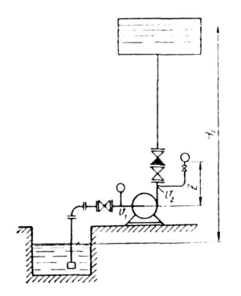

Рис.51.



Для воды кгс/м3, тогда



или

, (172)

где  и – соответственно показания манометра и вакуумметра в метрах столба жидкости, приведенные к оси насоса.

При вычислении полного напора насоса следует учитывать расстояние по вертикали между точкой присоединения вакуумметра и осью стрелки манометра.

Например, для установки, показанной на рис. 51, напор насоса выразится следующим уравнением:

, (173)

а для установки, показанной на рис. 52,

. (174)

Чтобы определить потребный напор насоса для вновь проектируемой установки, пользуются следующим уравнением:

, (175)

где – геометрическая высота всасывания, м; – геометрическая высота нагнетания, м; – потери напора во всасывающем трубопроводе, м; – потери напора в нагнетательном трубопроводе, м.

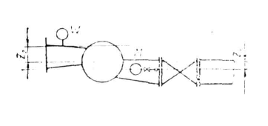

# Рис.52

**4.5. Кавитация**

Выше было установлено, что если при входе в рабочее колесо насоса абсолютное давление окажется меньшим или равным упругости паров перекачиваемой жидкости при данной температуре, то жидкость начинает вскипать, происходит разрыв потока и подача прекращается.

При длительной работе насоса в таких условиях разрушается рабочее колесо. Явления, происходящие в насосе при вскипании жидкости, называются *кавитацией.* При этом из жидкости выделяются пары и растворенные газы в том месте, где давление равно или меньше давления насыщенных паров. Пузырьки пара и газов, увеличенные потоком в область повышенного давления, резко конденсируются с уменьшением объема в микроскопических зонах; это явление, подобное взрывам мельчайших бомб, приводит к механическим повреждениям лопаток колеса и их разрушению. Происходит и химическое разрушение металла в зоне кавитации выделившимся кислородом воздуха (коррозия).

Кавитация может происходить не только в рабочем колесе, но и в направляющем аппарате, и в спиральном корпусе. Эти явления сопровождаются потрескиванием, шумом и вибрацией насоса. При кавитации резко падает к. п. д. насоса, производительность и напор. Особенно сильно при кавитации разрушаются чугун и углеродистая сталь, наиболее устойчивы бронза и нержавеющая сталь. Поэтому в последнее время для изготовления насосов применяют высококачественные материалы и защитные покрытия (наплавка твердых сплавов, поверхностная закалка, металлизация в холодном состоянии), что повышает надежность работы насосов.

Во избежание явления кавитации насос следует располагать как можно ниже.

Кавитационный запас уровня определяют по уравнению

. (176)